|  |  |
| --- | --- |
|  | **İZMİR BAKIRÇAY ÜNİVERSİTESİ**  **MÜHENDİSLİK VE MİMARLIK FAKÜLTESİ**  **BİLGİSAYAR MÜHENDİSLİĞİ BÖLÜMÜ** |

**Gamerary (Oyun Kütüphanesi)**

# ****Sistem Gereksinimleri ve Özellikleri Raporu****

2021-2022 GÜZ

BİL 203 & BİL 209 Dönem Projesi

Sürüm 1.0

*Hazırlayan*

200601067 Büşra Çetinkaya

200601079 Alperen Bayrakdar

İçindekiler

İçindekiler 2

Revizyon Geçmişi 2

1. Giriş 3

1.1 Amaç 3

1.2 Ürün Kapsamı 3

1.3 Kurallar, Tanımlar ve Kısaltmalar 3

1.4 Referanslar 3

1.5 Rapora Genel Bakış 3

2. Genel Tanım 4

2.1 Ürüne Bakış 4

2.2 Ürün İşlevleri 4

2.3 Kullanıcı Sınıfları ve Özellikleri 4

2.4 Çalışma Ortamı 4

2.5 Tasarım ve Uygulama Kısıtlamaları 5

2.6 Kullanıcı Belgeleri 5

2.7 Varsayımlar ve Bağımlılıklar 5

2.8 Riskler 5

3. Harici Arayüz Gereksinimleri 6

3.1 Kullanıcı Arayüzleri 6

3.2 Donanım Arayüzleri 6

3.3 Yazılım Arayüzleri 6

3.4 İletişim Arayüzleri 6

4. Sistem Özellikleri 7

4.1 <Sistem Özelliği 1> 7

4.2 <Sistem Özelliği 2> 7

5. Yazılım 8

6. Sistem Tasarımı 9

6.1 Varlık-İlişki Diyagramı 9

6.2 İlişkisel Cebir İfadeleri 9

6.3 Sınıf Diyagramı 9

6.4 *CRUD* Matrisi 9

6.5 View, Trigger ve Stored Procedure Kullanımı 9

Ek A: SQL İfadeleri 10

Ek B: Ekran Görüntüleri 11

Ek C: To Be Determined List (TBDL) 12

Revizyon Geçmişi

|  |  |  |  |
| --- | --- | --- | --- |
| **Adı** | **Tarihi** | **Değişiklik Nedeni** | **Sürüm** |
| Taslak | 20.11.2021 | Sistem gereksinimleri ve özellikleri raporu şablonunun oluşturulması ve açıklanması | 1.0 |
| Faz 1 | 30.11.2021 |  | 1.1 |
| Faz 2 | 18.12.2021 | Oyunlara yorum ekleme özelliği kaldırıldı ve  Her oyunun kendi sayfasına sahip olma gereksinimi kaldırıldı. | 2.0 |
| Final | 02.02.2022 |  | 3.0 |

## Giriş

Bu bölümde önerilen sistem için tanımlayıcı bilgilere yer verilir.

Kullanıcılar sisteme kaydolarak kendi oyun kütüphanelerini oluşturabilirler. Kullanıcı, oyun listesinden oyunları görüntüleyebilir ve seçtiği oyun hakkında detaylı bilgileri görebilir. Sistemimizdeki kayıtlı oyunların istenilen platform (PC, Konsol, Masa oyunu), kategori (FPS, MMORPG, Aksiyon…) ve özelliklerine (Yayıncı ve yapımcı firmalar, çıkış tarihi…) göre oyunları listeleyebilirler.

Adminler, sisteme giriş yaparak oyun ekleme, oyun bilgilerini güncelleme ve oyun silme gibi işlevleri yapabilirler.

### Amaç

Bu raporda gereksinimleri belirtilen ürünü tanımlayın. İlgili faydalar, amaçlar ve hedefler dahil olmak üzere belirtilen yazılımın ve amacının kısa bir tanımını ifade edin.

Geliştiriciler, proje yöneticileri, pazarlama personeli, kullanıcılar, testçiler ve rapor yazarları gibi raporun amaçlandığı hedef okuyucu türlerini tanımlayın.

Sistemin amacı kullanıcının aradığı oyunları, kullanıcıya listeleyerek erişim kolaylığı sağlamaktır. Kullanıcı istekleri doğrultusunda kişiselleştirilmiş listesini oluşturabilir.

Raporumuzun hedef okuyucu kitlesi geliştiriciler, kullanıcılar, proje yöneticileri, pazarlama personelleri, testçiler ve rapor yazarlarıdır.

### Ürün Kapsamı

Özellikle bu rapor, tüm sistemin yalnızca bir bölümünü veya tek bir alt sistemini açıklıyorsa, bu rapora söz konusu olan ürünün kapsamını açıklayın.

Yazılımı kurumsal hedeflerle veya iş stratejileriyle ilişkilendirin.

Ayrı bir vizyon ve kapsam belgesi mevcutsa, onu referans edin.

Veri tabanımız, yeterli doygunluğa ulaştığında ve sitemizin kullanıcı sayısı artmaya başladığında oyun firmalarına, veri tabanına eklenecek oyunların reklamı için teklif sunulabilir.

### Kurallar, Tanımlar ve Kısaltmalar

Özel önemi olan yazı tipleri veya vurgulama gibi bu raporu yazarken izlenen standartları veya tipografik kuralları açıklayın. Örneğin, daha yüksek seviyeli gereksinimler için önceliklerin ayrıntılı gereksinimler tarafından miras alınıp alınmadığını veya her gereksinim ifadesinin kendi önceliğine sahip olup olmayacağını belirtin.

Raporu anlamaya yardımcı olacak ve alana özel terim ve kavramın tanımlarını verin ve rapor içinde kullanılan kısaltmaları alfabetik olarak listeleyin.

**Kurallar**

* Kullanıcılar kendi oyun listelerini oluşturmak için siteye kaydolup giriş yapmak zorundadır.
* Kullanıcılar oyun listelerini görüntülemek için sisteme giriş yapmak zorundadır.

**Kısaltmalar ve Tanımlar**

* FPS = First Person Shooter. Oyuncu, oyundaki karakterin gözünden oyunu oynar.
* HTML 5 = Web siteleri oluşturmak için kullanılan bir işaretleme dili.
* KVKK = Kişisel Verilerin Korunması Kanunu
* MMORPG = Massively Multiplayer Online Role Playing Game. Çok sayıda oyuncunun internete bağlanarak birlikte oynayabildiği RPG oyunlar.
* PC = Personel Computer
* SSL = Secure Sockets Layer (Güvenlik Yuva Katmanı)

### Referanslar

Bu raporun atıfta bulunduğu diğer belgeleri veya web adreslerini listeleyin. Bunlar, kullanıcı arayüzü stil kılavuzlarını, sözleşmeleri, standartları, sistem gereksinimleri spesifikasyonlarını, kullanım senaryosu belgelerini veya bir vizyon ve kapsam belgesini içerebilir. Okuyucunun başlık, yazar, sürüm numarası, tarih ve kaynak veya konum dahil olmak üzere her referansın bir kopyasına erişebilmesi için yeterli bilgiyi sağlayın.

Bu rapor şablonu için, “IEEE Std 830-1998: IEEE Recommended Practice for Software Requirements Specifications” belgesi referans alınmıştır.

IEEE Std 1012-1998, IEEE Standard for Software Verification and Validation.

### Rapora Genel Bakış

Bu raporun geri kalanının neler içerdiğini ve nasıl bir bölüm düzeninde olduğunu açıklayın. Raporu okumak için genel bakış bölümlerinden (ikinci bölümden) başlayarak ve her bir okuyucu tipine en uygun bölümlerden geçerek bir sıra önerin.

Raporun geri kalanında projenin içeriğini oluşturan bileşenlerin tanımlanması, projenin çeşitli arayüzlerinin tasarımları vardır. Sistem özelliklerine göre ürün için işlevsel gereksinimlerin organize edilmesi ve ürünün işlevsel özelliklerinin belirlendiği sistem tasarımı vardır. Son olarak kullanılan yazılım mimarisi belirtilerek sistemin ekran çıktıları ve SQL sorgularına yer verilir.

**Okuyucu Türlerine Göre Okuma Sırası**

* Siteyi kullanacak olan kullanıcıların 2.4 ve 2.6 numaralı bölümleri okuması yeterlidir.
* Geliştiriciler 2. bölümden okumaya başlayabilir.
* Proje yöneticileri 2 numaralı bölüme bakabilir.
* Pazarlama personelleri 1 ve 2 numaralı bölümlere bakabilir.
* Testçiler 5 ve 6 numaralı bölümlere bakabilir.

## Genel Tanım

Sistemin içeriğini kısaca tanıtın.

Kullanım senaryolarını ve sistem işlemlerini oluşturun. Bunlar paydaşları belirlemenize yardımcı olacaktır. Paydaşların sistemdeki rolleri nelerdir? Onları listeleyin. Data flow, use case, activity, sequence gibi UML diyagramları çizilebilir.

Bu raporda yer alan sistem tasarımı tarafından desteklenen işlevselliğin anlaşılmasına yardımcı olacaksa, bu bölümde projenin arka planını tartışabilirsiniz.

Kullanıcılar üye olabilir, giriş yapabilir ve oyunları listeleyebilir.

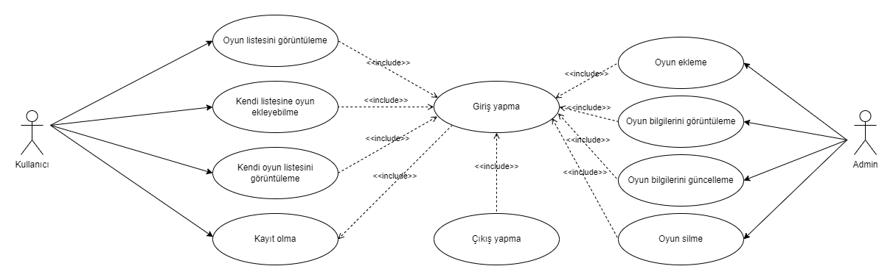

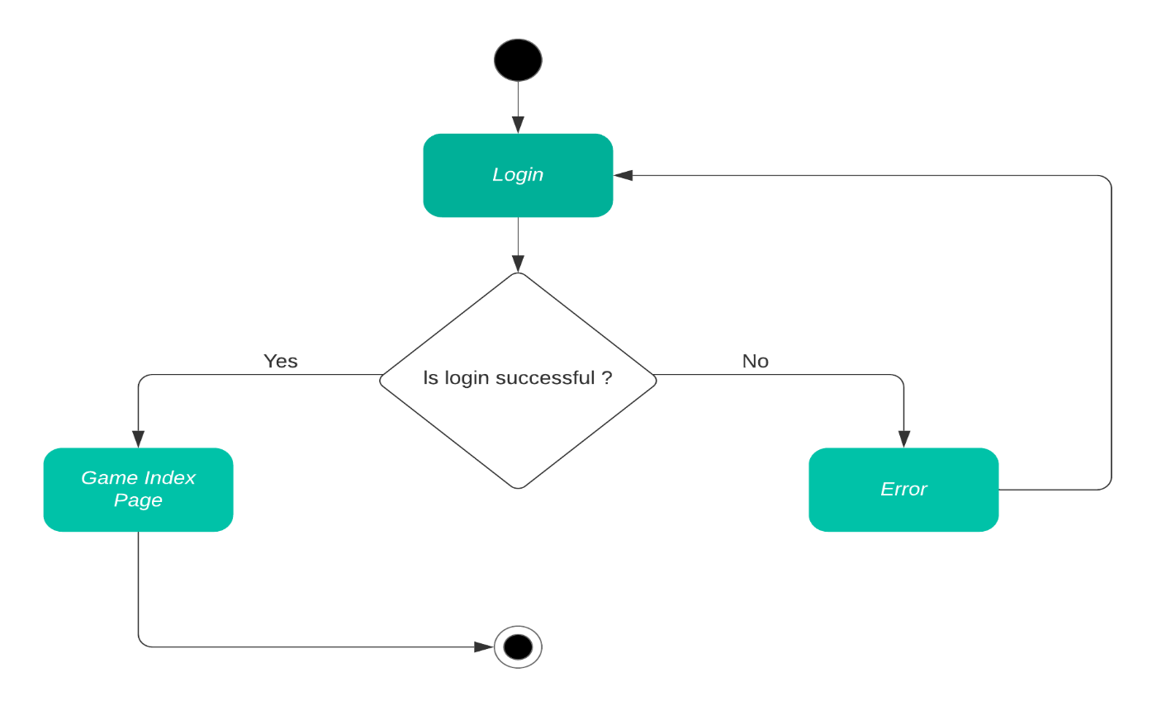

### Ürüne Bakış

Bu raporda belirtilen ürünün bağlamını ve menşeini tanımlayın. Örneğin, bu ürünün bir ürün ailesinin devam üyesi mi, belirli mevcut sistemlerin yedeği mi yoksa yeni, bağımsız bir ürün mü olduğunu belirtin.

Rapor daha büyük bir sistemin bir bileşenini tanımlıyorsa, daha büyük sistemin gereksinimlerini bu yazılımın işlevselliği ile ilişkilendirin ve ikisi arasındaki arayüzleri tanımlayın. Genel sistemin ana bileşenlerini, alt sistem ara bağlantılarını ve harici arabirimleri gösteren basit bir blok diyagram ya da diyagramlar yardımcı olabilir.

Geliştirdiğimiz ürün herhangi bir sistemin bir alt sistemi veya yedeği değil, kendi başına bağımsız bir sistemdir.

### Ürün İşlevleri

Ürünün gerçekleştirmesi gereken veya kullanıcının gerçekleştirmesine izin vermesi gereken ana işlevleri özetleyin. Ayrıntılar Bölüm 4'te verilecektir, bu nedenle burada yalnızca yüksek düzeyde bir özet (madde işareti listesi gibi) gereklidir. İşlevleri, raporun herhangi bir okuyucusu için anlaşılır kılmak için metinsel ya da grafiksel gösterimleri kullanarak düzenleyebilirsiniz. Bir üst düzey data flow diyagramı veya object class diyagramı gibi, ilgili gereksinimlerin ana gruplarının ve bunların nasıl ilişkili olduğunun bir resmi genellikle etkili olabilir. Söz konusu diyagramlar ürünün tasarımını göstermez, sadece işlevler arasındaki mantıksal ilişkiyi ifade eder.

* Kullanıcı sisteme kaydolabilir.
* Sisteme giriş yaparak kendi oyun listesini oluşturabilir.
* Kullanıcı oluşturduğu oyun listesini görüntüleyebilir.
* Kullanıcı seçtiği oyunun detay bilgilerini görüntüleyebilir.
* Admin; sisteme oyun ekleyebilir, oyun bilgilerini güncelleyebilir ve oyun silebilir.

### Kullanıcı Sınıfları ve Özellikleri

Bu ürünü kullanacağını tahmin ettiğiniz çeşitli kullanıcı sınıflarını tanımlayın. Kullanıcı sınıfları, kullanım sıklığına, kullanılan ürün işlevlerinin alt kümesine, teknik uzmanlığa, güvenlik veya ayrıcalık seviyelerine, eğitim düzeyine veya deneyime göre farklılaştırılabilir. Her kullanıcı sınıfının ilgili özelliklerini tanımlayın. Belirli gereksinimler yalnızca belirli kullanıcı sınıflarıyla ilgili olabilir. Bu ürün için en önemli kullanıcı sınıflarını, tatmin edilmesi daha az önemli olanlardan ayırt edin.

**Kullanıcı**

Sisteme kaydolabilir ve giriş yapabilir. Kendi seçtiği oyunlar ile kişisel oyun kütüphanesini oluşturabilir.

**Admin**

Sisteme giriş yapabilir. Sisteme yeni oyun ekleyebilir, mevcut oyun bilgilerini güncelleyebilir ve sistemden oyun silebilir.

### Çalışma Ortamı

Donanım platformu, işletim sistemi ve sürümleri ve uyum içinde bir arada var olması gereken diğer yazılım bileşenleri veya uygulamaları dahil olmak üzere yazılımın çalışacağı ortamı tanımlayın.

Windows ve Linux işletim sistemlerini destekler. HTML 5 destekleyen internet tarayıcılarına uyumludur.

### Tasarım ve Uygulama Kısıtlamaları

Geliştiricilerin kullanabileceği seçenekleri sınırlayacak öğeleri veya sorunları tanımlayın. Bunlar şunları içerebilir: kurumsal veya düzenleyici politikalar; donanım sınırlamaları (zamanlama gereksinimleri, birincil ve ikincil bellek gereksinimleri); diğer uygulamalara arayüzler; kullanılacak belirli teknolojiler, araçlar ve veri tabanları; yedekleme ve kurtarma kısıtları; paralel işlemler; dil gereksinimleri; iletişim protokolleri; Güvenlik Hususları; tasarım sözleşmeleri veya programlama standartları (örneğin, müşterinin kuruluşu teslim edilen yazılımın bakımından sorumlu olacaksa).

Kullanıcıların siteye kaydolurken üyelik sözleşmesini ve KVKK (Kişisel Verilerin Korunması Kanunu) kabul etmesi gerekmektedir.

Sitemiz sadece web platformunda ve HTML 5 destekleyen tarayıcılar üzerinden kullanılabilir.

Kullanıcıların profil bilgilerinin güvenliği için SSL sertifikası kullanılmalıdır.

Asp, aspx dosyaları Linux hosting üzerinde çalışmaz.

### Kullanıcı Belgeleri

Yazılımla birlikte teslim edilecek kullanıcı belgeleri bileşenlerini (kullanım kılavuzları, çevrimiçi yardım ve öğreticiler gibi) listeleyin. Bilinen tüm kullanıcı belgeleri teslim biçimlerini veya standartlarını tanımlayın.

**Kullanım Kılavuzu**

Sitede kendi kütüphanenizi oluşturabilmek için sisteme kayıt olmak zorunludur. Kullanıcılar ad, soyad, doğum tarihi, adres, telefon numarası, email ve şifre bilgilerini sisteme girerek kayıt olur. Sisteme email ve şifre ile giriş yapar. Sistemde kayıtlı olan oyunları listeletebilir ve oyun bilgilerini görüntüleyebilir. Kullanıcı istediği oyunları seçerek kendi oyun kütüphanesini oluşturabilir.

**Projede kullandığımız terimlerin açıklamaları**

* Abstract = Belirli bir teması olmayan veya teması olsa bile oyuna etkisi olmayan oyunlardır. Hikayesi yoktur. Basit mekaniklere sahiptir ve şans unsuru içermez. Tamamen oyuncuların becerisiyle ilgilidir ve yüksek strateji gerektirir.
* Action = Aksiyon oyunlarında fiziksel zorluklar ön plandadır. El göz koordinasyonu ve tepki süresi bu tür oyunları oynamak için oldukça önemlidir.
* Adventure = Macera oyunları. Bulmaca çözme, araştırma ve keşif gibi unsurları içeren ve bir hikâyeye dayalı oyunlardır.
* Bluffing = Blöf yapma oyunlarında oyunculara gizli kimlikler veya roller verilir. Oyuncular, görevleri kendilerine verilen gizli kimlikleri veya rolleri ile yerine getirmeye çalışırlar.
* Casual = Gündelik oyun. Geleneksel oyunların aksine basit kuralları ve kolay oynanış mekanikleri vardır. Büyük oyuncu kitleleri hedeflenerek hemen hemen herkesin oynayabileceği şekilde tasarlanan oyunlardır.
* Collectable = Koleksiyon oyunlarında temel oyunu satın aldıktan sonra ek olarak modüller satın alarak oyuna içerik eklenebilir. Bu türdeki oyunlar genellikle rekabetçi oyun tarzına sahiptir. Oyunda güncel kalabilmek ve rekabete devam edebilmek için sürekli yeni sürümlere ayak uydurup ek modülleri satın almanız gereklidir.
* Cooperative (Co-Op) = Oyuncular, oyuna karşı birleşip birlikte takım oluştururlar. Takım olarak birlikte kazanır veya birlikte kaybederler.
* Deck Building = Oyuncular oyuna bir derste kart ile başlar. Oyundaki amaç daha iyi kartlar elde edebilmek ve destelerini genişletebilmektir.
* Dexterity = Bu tür oyunlarda el göz koordinasyonu önemlidir. Oyunun mantığı basittir fakat oynanış mekaniği zordur.
* Dungeon Crawler = Zindan temizleme oyunları. Bu tür oyunlarda oyuncular bir zindan keşfeder ve canavarlar ile savaşarak eşya ve deneyim elde ederek karakterlerini güçlendirirler.
* Economic = Oyuncuları bir üretim, dağıtım, ticaret veya mal tüketimi sistemini yönetmeye teşvik eder. Oyunlar genellikle bir pazarı simüle eder.
* Exploration = Keşif oyunlarında gizli bilgiler açığa çıkarılmaya çalışılır. Oyun ilerledikçe yeni şeyler keşfederek oyun ile ilgili daha fazla şey öğrenirsiniz.
* Indie = Bağımsız video oyunları. Herhangi bir yayımcının desteği olmadan geliştirilen küçük bütçeli oyunlardır.
* Roguelike = Genellikle canavarlar ile dolu zindanlarda canavarları öldürerek elde edilen eşyalar ve kazanılan tecrübe ile oyundaki karakteri geliştirmeyi amaç edinen oyun türüdür.
* RPG = Role Playing Game. Oyuncu kurgusal bir dünyada farklı karakterlerin rollerini üstlenerek belirli kurallar çerçevesinde karakterlerini yöneterek kurgusal dünyanın bir parçası olur.
* Sandbox = Bu tarz oyunlarda oyuncunun önüne açık bir dünya konulur ve bu dünyada serbest bir şekilde oynayabilmesine izin verilir. Oyunun senaryosu oyuncuyu kısıtlayacak ya da bir şeyleri yapmaya zorlayacak kadar katı değildir.
* Shooter = Odak noktasının neredeyse tamamen oyuncuya verilen silahları kullanarak karakterin düşmanlarını yenmek üzerine olduğu bir aksiyon video oyunlarının alt türüdür.
* Sports = Geleneksel sporların oynanışlarının taklit edilmesiyle geliştirilen oyunlardır. Oldukça popüler bir oyun türüdür.
* Story Rich = Bu tür oyunlarda hikâye en önemli detaydır. Oyunun oynanış mekaniklerinden çok hikayesi daha ön plandadır.
* Strategy = Strateji oyunlarında karar verme becerisi önemlidir. Oyuncular kendi taktiklerini ve stratejilerini oluşturur.

### Varsayımlar ve Bağımlılıklar

Raporda belirtilen gereksinimleri etkileyebilecek varsayılan etkenleri (bilinen gerçeklerin aksine) listeleyin. Bunlar, kullanmayı planladığınız üçüncü şahıs veya ticari bileşenleri, geliştirme veya işletim ortamıyla ilgili sorunları veya kısıtlamaları içerebilir. Bu varsayımların yanlış olması, paylaşılmaması veya değişmesi durumunda proje etkilenebilir. Ayrıca, başka bir projeden yeniden kullanmayı düşündüğünüz yazılım bileşenleri gibi, başka bir yerde (örneğin, vizyon ve kapsam belgesinde veya proje planında) belgelenmemişlerse, projenin dış etkenlere olan bağımlılıklarını da belirleyin.

Kullanıcı, kişisel oyun listesine oyun eklerken halihazırda listede ekli olan bir oyunu tekrar listeye ekleyebiliyor.

Sisteme web sitesi üzerinden admin eklenemiyor fakat database üzerinden eklenebiliyor.

### Riskler

*Sistem tasarımı ve önerilen stratejilerle ilgili tüm riskleri tanımlayın.*

* Kullanıcıların bilgilerinin çalınması.
* Oyun firmaları ile anlaşmaya varılamaması.
* Piyasada çok sayıda tecrübeli rakip olması.
* Database ve web sitesi bağlantılarında problem olabilir.
* Oyunların sayfasını oluştururken kullanılan görseller telif hakları sorun yaratabilir.
* Bazı Microsoft veya üçüncü taraf platformları .NET’ i desteklemeyebilir.

## Harici Arayüz Gereksinimleri

### Kullanıcı Arayüzleri

Yazılım ürünü ve kullanıcılar arasındaki her bir arabirimin mantıksal özelliklerini tanımlayın. Bu, örnek ekran görüntüleri, herhangi bir GUI standartları veya izlenecek ürün ailesi stil kılavuzları, ekran düzeni kısıtlamaları, her ekranda görünecek standart düğmeler ve işlevler (örn. yardım), klavye kısayolları, hata mesajı görüntüleme standartları ve yakın zamanda. Kullanıcı arabiriminin gerekli olduğu yazılım bileşenlerini tanımlayın. Kullanıcı arayüzü tasarımının detayları ayrı bir kullanıcı arayüzü spesifikasyonunda belgelenmelidir.

Açılış sayfasının navigasyon barında Ana sayfa, Kayıt Ol, Kullanıcı Girişi ve Admin Girişi butonları bulunmakta. Sayfanın alt kısmında ise Carousel ile birlikte Bilgisayar Oyunları, Konsol Oyunları ve Masa Oyunları olmak üzere 3 adet buton bulunmakta. Bu butonlara tıklandığında 3 adet örnek oyun resmi gözükmekte. Oyun resimlerine tıklayarak istenilen oyunun detayları görüntülenebilmekte.

Kayıt Ol butonuna tıklandığında kayıt ekranı açılır. KVKK sözleşmesinin kabul edilmemesi durumunda sayfadan kayıt ol butonu kaldırılır ve kullanıcı kayıt işlemini tamamlayamaz. KVKK sözleşmesini kabul ettiğinde gizlenen buton yeniden görünür olur ve kullanıcı kayıt işlemini tamamlayabilir. Sayfada Kayıt Ol butonundan ayrı olarak Geri Dön butonu bulunmakta. Bu butona tıklanırsa Kullanıcı Girişi sayfasına yönlendirilir.

Kullanıcı Girişi butonuna tıklandığında ise giriş ekranına yönlendirilir. Doğru bilgiler girildiyse sayfadaki Giriş Yap butonuyla sisteme giriş işlemi gerçekleştirilir. Eğer girilen bilgilerde yanlışlık varsa hata mesajı gösterilir ve sisteme giriş işlemi gerçekleşmez. Sayfada Giriş Yap butonunun dışında Kayıt Ol butonu da bulunmaktadır. Tıklandığı taktirde kullanıcı kayıt sayfasına yönlendirilir.

Admin olarak giriş yapıldığında navigasyon barında Oyun Ekle ve Çıkış Yap butonu görünür olur. Buradan admin, sisteme yeni oyun ekleyebilir. Ek olarak oyun listesinde oyunların yanında Oyun Bilgileri butonuna ek olarak Oyun Ekle, Düzenle ve Sil butonları da görünür olur. Admin, Düzenle butonundan ilgili oyunun bilgilerini değiştirebilir. Sil butonundan oyunu sistemden silebilir. Silme işleminden önce silinecek oyunun bütün detayları gösterilir ve silme işlemine devam etmek istemediği sorulur.

Kullanıcı olarak giriş yapıldığında navigasyon barında Oyunlar, Oyun Listem, Listeye Oyun Ekle ve Çıkış Yap butonları görünür olur. Oyunlar butonuna tıklandığında sistemdeki kayıtlı bütün oyunlar listelenir. Listedeki oyunların yanında Oyun Bilgileri butonu bulunmaktadır. Buradan ilgili oyun ile ilgili detaylı bilgilere ulaşılabilir. Oyun Listem butonuna tıklandığında, kullanıcının kişisel oyun listesi görüntülenir. Listeye Oyun Ekle butonuna tıklandığında ise, kullanıcı seçtiği oyunu listesine ekleyebilir.

### Donanım Arayüzleri

Yazılım ürünü ile sistemin donanım bileşenleri arasındaki her arabirimin mantıksal ve fiziksel özelliklerini tanımlayın. Bu, desteklenen cihaz türlerini, verinin yapısını ve yazılım ile donanım arasındaki kontrol etkileşimlerini ve kullanılacak iletişim protokollerini içerebilir.

Sistem Java destekli her donanımda çalışabilir. Kullanım için fare ve klavye gereklidir. PC’lerin içinde bulunan donanım, programın çalışması için yeterlidir. Ağ üzerinden sunucuya bağlanılacaksa TCP/IP destekli network ve işletim sistemi gerekmektedir.

### Yazılım Arayüzleri

Veritabanları, işletim sistemleri, araçlar, kitaplıklar ve entegre ticari bileşenler dahil olmak üzere bu ürün ile diğer belirli yazılım bileşenleri (ad ve sürüm) arasındaki bağlantıları açıklayın. Sisteme giren ve çıkan veri öğelerini veya mesajları tanımlayın ve her birinin amacını açıklayın. İhtiyaç duyulan hizmetleri ve iletişimin doğasını açıklayın. Ayrıntılı uygulama programlama arabirimi protokollerini açıklayan belgelere bakın. Yazılım bileşenleri arasında paylaşılacak verileri belirleyin. Veri paylaşım mekanizmasının belirli bir şekilde uygulanması gerekiyorsa (örneğin, çok görevli bir işletim sisteminde global bir veri alanının kullanılması), bunu bir uygulama kısıtlaması olarak belirtin.

Windows 10 işletim sisteminde, Microsoft SQL Server Management Studio 18 kullanarak veri tabanımızı oluşturduk. Visual Studio Community 2019 ve Visual Studio Community 2022 sürümlerini kullanarak ASP.NET Web Application (.NET Framework) Template’ ini kullandık. Framework sürümü olarak .NET Framework 4.7.2 kullandık. Veritabanı ile bağlantıyı ADO.NET Entitiy Data Model kullanarak sağladık. Entity Framework 6 sürümünü kullandık.

**Projede Kullandığımız Eklentiler:**

* Antlr version: 3.5.0.2
* Bootstrap version: 3.4.1
* EntityFramework version: 6.4.0
* jQuery version: 3.4.1
* jQuery.Validation version: 1.17.0
* Microsoft.AspNet.Mvc version: 5.2.7
* Microsoft.AspNet.Razor version: 3.2.7
* Microsoft.AspNet.Web.Optimization version: 1.1.3
* Microsoft.AspNet.WebPages version: 3.2.7
* Microsoft.CodeDom.Providers.DotNetCompilerPlatform version: 2.0.1
* Microsoft.Configuration.ConfigurationBuilders.Base version: 2.0.0
* Microsoft.Configuration.ConfigurationBuilders.UserSecrets version: 2.0.0
* Microsoft.jQuery.Unobtrusive.Validation version: 3.2.11
* Microsoft.Web.Infrastructure version: 1.0.0
* Modernizr version: 2.8.3
* Newtonsoft.Json: 12.0.2
* WebGrease version: 1.6.0

### İletişim Arayüzleri

E-posta, web tarayıcısı, ağ sunucusu iletişim protokolleri, elektronik formlar vb. dahil olmak üzere bu ürünün gerektirdiği tüm iletişim işlevleriyle ilgili gereksinimleri açıklayın. İlgili mesaj formatını tanımlayın. FTP veya HTTP gibi kullanılacak tüm iletişim standartlarını tanımlayın. Tüm iletişim güvenliği veya şifreleme sorunlarını, veri aktarım hızlarını ve senkronizasyon mekanizmalarını belirtin.

Programımızın iletişiminde TCP/IP ağ protokolünün uygulama katmanındaki HTTP protokolü kullanılacak. Diğer bilgisayarlardan sunucuya iletişim için bu protokolün desteği yeterli. Veri tabanı ile iletişimde veri herhangi bir şifreleme olmaksızın aktarılacaktır.

## Sistem Özellikleri

Bu şablon, ürün tarafından sağlanan başlıca hizmetler olan sistem özelliklerine göre ürün için işlevsel gereksinimlerin organize edilmesini gösterir. Bu bölümü, ürününüz için en mantıklı olanı, kullanım durumu, çalışma modu, kullanıcı sınıfı, nesne sınıfı, işlevsel hiyerarşi veya bunların kombinasyonlarına göre düzenlemeyi tercih edebilirsiniz.

### Oyun Ekleme

Gerçekten “Sistem Özelliği 1” demeyin. Özellik adını birkaç kelimeyle belirtin.

#### Tanım ve Öncelik

Özelliğin kısa bir tanımını yapın ve Yüksek, Orta veya Düşük öncelikli olup olmadığını belirtin. Ayrıca fayda, ceza, maliyet ve risk gibi belirli öncelikli bileşen derecelendirmelerini de dahil edebilirsiniz (her biri en düşük 1 ile en yüksek 9 arasında göreceli bir ölçekte derecelendirilmiştir).

Database’ e yeni bir oyun eklemeyi sağlar. Oyunun bilgileri (türü, çıkış yılı vb.) girilerek oyun ekleme işlemi gerçekleştirilir.

Oyun sektörü çok hızlı genişleyen bir sektör olduğundan güncellik çok önemli bir faktördür. Oyun ekleme özelliği sayesinde veri tabanımızı güncel tutabiliriz. Bu yüzden yüksek öncelikli bir özelliktir.

#### Uyaran/Yanıt Dizileri

Bu özellik için tanımlanan davranışı uyaran kullanıcı eylemlerinin ve sistem yanıtlarının sırasını listeleyin. Bunlar, kullanım durumları ile ilişkili diyalog öğelerine karşılık gelir.

Oyun eklemek için Navigation Bar kısmından Oyun Ekle butonuna tıklanır. Açılan sayfada eklenecek oyun hakkında bilgiler doldurulur. Ekle butonuna tıklandığında oyun veri tabanına eklenmiş olur ve kullanıcı Oyun Listesi sayfasına yönlendirilir. Ek olarak Oyun Listesi sayfasından da Oyun Ekle butonu ile oyun ekleme işlemleri gerçekleştirilebilir.

#### İşlevsel Gereklilikler

Bu özellikle ilişkili ayrıntılı işlevsel gereksinimleri maddeleyin. Bunlar, kullanıcının özellik tarafından sağlanan hizmetleri yerine getirmesi veya kullanım senaryosunu yürütmesi için mevcut olması gereken yazılım yetenekleridir. Ürünün beklenen hata koşullarına veya geçersiz girdilere nasıl yanıt vermesi gerektiğini dahil edin. Gereksinimler özlü, eksiksiz, açık, doğrulanabilir ve gerekli olmalıdır. Gerekli bilgilerin henüz mevcut olmadığını belirtmek için “TBD”yi (to-be-determined) kullanın. Her gereksinim, bir sıra numarası veya bir tür anlamlı etiketle (REQ-1, REQ-2, …) benzersiz bir şekilde tanımlanmalıdır.

Oyun ekleme sırasında oyun bilgileri girilirken kullanıcı Platform bilgisini sadece açılır listede olan platformlar arasından seçebilir. Aynı durum Tür için de geçerlidir. Tarih bilgisinde ise geçerli bir tarih girilmelidir aksi taktirde uyarı mesajı gösterilir.

### Oyun Bilgi Güncelleme

#### Tanım ve Öncelik

Özelliğin kısa bir tanımını yapın ve Yüksek, Orta veya Düşük öncelikli olup olmadığını belirtin. Ayrıca fayda, ceza, maliyet ve risk gibi belirli öncelikli bileşen derecelendirmelerini de dahil edebilirsiniz (her biri en düşük 1 ile en yüksek 9 arasında göreceli bir ölçekte derecelendirilmiştir).

Database’ de ekli olan bir oyunun bilgilerinin yeniden düzenlenmesini sağlar. Veri tabanına bir oyun eklenirken bazı bilgiler yanlış girilmiş olabilir. Bu durumun düzeltilmesi için Oyun Bilgi Güncelleme özelliği kullanılır. Orta öncelikli bir özelliktir.

#### Uyaran/Yanıt Dizileri

Bu özellik için tanımlanan davranışı uyaran kullanıcı eylemlerinin ve sistem yanıtlarının sırasını listeleyin. Bunlar, kullanım durumları ile ilişkili diyalog öğelerine karşılık gelir.

Bilgilerinin güncellenmesi istenilen oyun, Oyun Listesi ve Oyun Bilgileri sayfalarındaki Düzenle butonu ile Oyun Bilgilerini Düzenle sayfasına yönlendirilir. Burada değiştirilmesi istenilen bilgiler yeniden girilerek Kaydet butonuyla işlemler gerçekleştirilir ve kullanıcı Oyun Listesi sayfasına yönlendirilir.

#### İşlevsel Gereklilikler

Bu özellikle ilişkili ayrıntılı işlevsel gereksinimleri maddeleyin. Bunlar, kullanıcının özellik tarafından sağlanan hizmetleri yerine getirmesi veya kullanım senaryosunu yürütmesi için mevcut olması gereken yazılım yetenekleridir. Ürünün beklenen hata koşullarına veya geçersiz girdilere nasıl yanıt vermesi gerektiğini dahil edin. Gereksinimler özlü, eksiksiz, açık, doğrulanabilir ve gerekli olmalıdır. Gerekli bilgilerin henüz mevcut olmadığını belirtmek için “TBD”yi (to-be-determined) kullanın. Her gereksinim, bir sıra numarası veya bir tür anlamlı etiketle (REQ-1, REQ-2, …) benzersiz bir şekilde tanımlanmalıdır.

Oyun bilgilerinin düzenlenebilmesi için veri tabanında oyun olması gerek. Bilgileri değiştirilen oyunun Tür ve Platform bilgileri sadece açılır listedeki seçeneklerden tercih edilebilir.

### Oyun Silme

#### Tanım ve Öncelik

Özelliğin kısa bir tanımını yapın ve Yüksek, Orta veya Düşük öncelikli olup olmadığını belirtin. Ayrıca fayda, ceza, maliyet ve risk gibi belirli öncelikli bileşen derecelendirmelerini de dahil edebilirsiniz (her biri en düşük 1 ile en yüksek 9 arasında göreceli bir ölçekte derecelendirilmiştir).

Database’ de ekli olan bir oyunu silmeye yarar. Düşük öncelikli bir özelliktir.

#### Uyaran/Yanıt Dizileri

Bu özellik için tanımlanan davranışı uyaran kullanıcı eylemlerinin ve sistem yanıtlarının sırasını listeleyin. Bunlar, kullanım durumları ile ilişkili diyalog öğelerine karşılık gelir.

Oyun Listesi sayfasından silinmek istenilen oyun seçilir ve Sil butonuna tıklanır. Silinmesi istenilen oyunun bilgileri ekranda yazar ve silme işlemine devam edilip edilmeyeceği sorulur. Sil butonuna tıklandığı taktirde oyun silinir ve kullanıcı Oyun Listesi sayfasına yönlendirilir.

#### İşlevsel Gereklilikler

Bu özellikle ilişkili ayrıntılı işlevsel gereksinimleri maddeleyin. Bunlar, kullanıcının özellik tarafından sağlanan hizmetleri yerine getirmesi veya kullanım senaryosunu yürütmesi için mevcut olması gereken yazılım yetenekleridir. Ürünün beklenen hata koşullarına veya geçersiz girdilere nasıl yanıt vermesi gerektiğini dahil edin. Gereksinimler özlü, eksiksiz, açık, doğrulanabilir ve gerekli olmalıdır. Gerekli bilgilerin henüz mevcut olmadığını belirtmek için “TBD”yi (to-be-determined) kullanın. Her gereksinim, bir sıra numarası veya bir tür anlamlı etiketle (REQ-1, REQ-2, …) benzersiz bir şekilde tanımlanmalıdır.

Oyun bilgilerinin silinebilmesi için veri tabanında oyun olması gerek.

### Oyun Bilgisi Görüntüleme

#### Tanım ve Öncelik

Özelliğin kısa bir tanımını yapın ve Yüksek, Orta veya Düşük öncelikli olup olmadığını belirtin. Ayrıca fayda, ceza, maliyet ve risk gibi belirli öncelikli bileşen derecelendirmelerini de dahil edebilirsiniz (her biri en düşük 1 ile en yüksek 9 arasında göreceli bir ölçekte derecelendirilmiştir).

Database’ de ekli olan bir oyunun detaylı bilgilerini görmeye yarar. Orta öncelikli bir özelliktir.

#### Uyaran/Yanıt Dizileri

Bu özellik için tanımlanan davranışı uyaran kullanıcı eylemlerinin ve sistem yanıtlarının sırasını listeleyin. Bunlar, kullanım durumları ile ilişkili diyalog öğelerine karşılık gelir.

Oyun Listesi sayfasından detayları öğrenilmek istenilen oyun seçilir ve Oyun Bilgileri butonuna tıklanır. Oyunun ismi, platformu, türü, yayıncı firması, geliştirici firması, çıkış yılı, fiyatı ve içeriği kullanıcıya gösterilir. Ek olarak sayfadaki Düzenle butonuna tıklanarak oyun bilgileri güncellenebilir.

#### İşlevsel Gereklilikler

Bu özellikle ilişkili ayrıntılı işlevsel gereksinimleri maddeleyin. Bunlar, kullanıcının özellik tarafından sağlanan hizmetleri yerine getirmesi veya kullanım senaryosunu yürütmesi için mevcut olması gereken yazılım yetenekleridir. Ürünün beklenen hata koşullarına veya geçersiz girdilere nasıl yanıt vermesi gerektiğini dahil edin. Gereksinimler özlü, eksiksiz, açık, doğrulanabilir ve gerekli olmalıdır. Gerekli bilgilerin henüz mevcut olmadığını belirtmek için “TBD”yi (to-be-determined) kullanın. Her gereksinim, bir sıra numarası veya bir tür anlamlı etiketle (REQ-1, REQ-2, …) benzersiz bir şekilde tanımlanmalıdır.

Bir oyunun bilgilerini görüntülemek için veri tabanında oyun ekli olması gerek.

### Listeye Oyun Ekleme

#### Tanım ve Öncelik

Özelliğin kısa bir tanımını yapın ve Yüksek, Orta veya Düşük öncelikli olup olmadığını belirtin. Ayrıca fayda, ceza, maliyet ve risk gibi belirli öncelikli bileşen derecelendirmelerini de dahil edebilirsiniz (her biri en düşük 1 ile en yüksek 9 arasında göreceli bir ölçekte derecelendirilmiştir).

Kullanıcı istekleri doğrultusunda kişisel oyun listesine oyun ekleyebilir. Orta öncelikli bir özelliktir.

#### Uyaran/Yanıt Dizileri

Bu özellik için tanımlanan davranışı uyaran kullanıcı eylemlerinin ve sistem yanıtlarının sırasını listeleyin. Bunlar, kullanım durumları ile ilişkili diyalog öğelerine karşılık gelir.

Sisteme kullanıcı olarak giriş yapıldıktan sonra navigasyon barından Listeye Oyun Ekle butonuna tıklanır. Açılan sayfadan listeye eklenmek istenen oyun seçilir ve ekleme işlemi gerçekleştirilir.

#### İşlevsel Gereklilikler

Bu özellikle ilişkili ayrıntılı işlevsel gereksinimleri maddeleyin. Bunlar, kullanıcının özellik tarafından sağlanan hizmetleri yerine getirmesi veya kullanım senaryosunu yürütmesi için mevcut olması gereken yazılım yetenekleridir. Ürünün beklenen hata koşullarına veya geçersiz girdilere nasıl yanıt vermesi gerektiğini dahil edin. Gereksinimler özlü, eksiksiz, açık, doğrulanabilir ve gerekli olmalıdır. Gerekli bilgilerin henüz mevcut olmadığını belirtmek için “TBD”yi (to-be-determined) kullanın. Her gereksinim, bir sıra numarası veya bir tür anlamlı etiketle (REQ-1, REQ-2, …) benzersiz bir şekilde tanımlanmalıdır.

Oyun Listesine eklenecek olan oyunun veri tabanında ekli olması zorunludur. Oyun Listesine oyun eklemek için sisteme kullanıcı olarak giriş yapılmalıdır.

### Oyun Listesini Görüntüleme

#### Tanım ve Öncelik

Özelliğin kısa bir tanımını yapın ve Yüksek, Orta veya Düşük öncelikli olup olmadığını belirtin. Ayrıca fayda, ceza, maliyet ve risk gibi belirli öncelikli bileşen derecelendirmelerini de dahil edebilirsiniz (her biri en düşük 1 ile en yüksek 9 arasında göreceli bir ölçekte derecelendirilmiştir).

Kullanıcı listesine eklediği oyunları görüntüleyebilir. Orta öncelikli bir özelliktir.

#### Uyaran/Yanıt Dizileri

Bu özellik için tanımlanan davranışı uyaran kullanıcı eylemlerinin ve sistem yanıtlarının sırasını listeleyin. Bunlar, kullanım durumları ile ilişkili diyalog öğelerine karşılık gelir.

Kullanıcı, navigasyon barında bulunan Oyun Listem butonuna tıklayarak listesine erişebilir.

#### İşlevsel Gereklilikler

Bu özellikle ilişkili ayrıntılı işlevsel gereksinimleri maddeleyin. Bunlar, kullanıcının özellik tarafından sağlanan hizmetleri yerine getirmesi veya kullanım senaryosunu yürütmesi için mevcut olması gereken yazılım yetenekleridir. Ürünün beklenen hata koşullarına veya geçersiz girdilere nasıl yanıt vermesi gerektiğini dahil edin. Gereksinimler özlü, eksiksiz, açık, doğrulanabilir ve gerekli olmalıdır. Gerekli bilgilerin henüz mevcut olmadığını belirtmek için “TBD”yi (to-be-determined) kullanın. Her gereksinim, bir sıra numarası veya bir tür anlamlı etiketle (REQ-1, REQ-2, …) benzersiz bir şekilde tanımlanmalıdır.

Kullanıcı, Oyun Listesini görüntüleyebilmek için sisteme giriş yapmak zorundadır.

## Yazılım

Yazılım mimarisiyle ilgili ayrıntıları gösterin. n-tier mimari kullanıyor musunuz? Projenizde nasıl tasarladınız? Yazılım mimarisi diyagramı çizebilirsiniz (Tipik bir yazılım sisteminin kullanıcıları, dış sistemleri, veri kaynakları ve hizmetleri ile nasıl etkileşime girebileceğini gösterir.). Veritabanı ile ön uç (front-end) arasındaki bağlantıyı nasıl sağladınız? Yazılım mimariniz hakkında ayrıntılı bilgi verin.

Mimari olarak MVC tercih ettik. Veritabanı ile bağlantıyı ADO.NET Entitiy Data Model kullanarak sağladık.

MVC mimarisi; Model, View ve Controller kelimelerinin baş harflerinden oluşmuş, Tygve Reeskaug tarafından oluşturulmuş ve yazılım geliştirmede bir çok projede kullanılmıştır. Son dönemlerde Microsoft’un MVC desenini ASP.NET teknolojisi ile birleştirmesiyle beraber popülaritesi daha da artmıştır.

MVC, 3 katmandan oluşur ve bu katmanlar birbirinden bağımsız çalışır. Bu özelliğinden dolayı büyük çaplı projelerin yönetiminin ve kontrolünün daha rahat sağlanması için sıklıkla tercih edilmektedir.

Model bölümünde validation (doğrulama) ve data access (veri erişimi) işlemleri gerçekleştirilir.

View bölümünde projenin arayüzleri oluşturulur. HTML dosyaları bu bölümde yer alır. Bu bölümde klasörleme dikkat edilmesi gereken bir unsurdur.

Controller bölümünde ise View ile Model arasındaki bağlantı sağlanır. Kullanıcıdan gelen request (istek) bu bölümde değerlendirilir ve isteğe göre yapılması gereken işlemleri ve hangi View’a response (dönüleceği) edileceği belirtilir.

MVC Life Cycle (Yaşam Döngüsü)



1. HTTP Request: ASP.NET MVC uygulamasını görüntülemeyi istemek bir istektir (request).
2. Routing: ASP.NET MVC uygulamasında her istek oluşturulduğunda yanıt UrlRoutingModule tarafından durdurulur. Bir istek durdurulduğu zaman RoutingTable’dan hangi Controller tarafına yönlendirileceğine karar verilir.
3. Controller: RoutingTable’dan gelen route bilgisine göre Controller hangi Action’ı çalıştıracaksa o View çalıştırılır. Controller tarafından geriye ViewResult döndürülür.
4. ViewResult: View’i render etmek için aktif View Engine’i çağırır.
5. ViewEngine: Bir CSHTML dosyası oluşturulduğunda içindeki Script ve Markup’lar, Razor View Engine tarafından bazı ASP.NET API’lerini sayfalarınızı HTML’e çevirmek için kullanır.
6. View: ViewEngine tarafından HTML’e çevrilen kodlar kullanıcıya sunulur.
7. Response: http üzerinden View kullanıcıya gösterilir.

## Sistem Tasarımı

### Varlık-İlişki Diyagramı

*Tüm kuralları (tablolar, özellikler, ilişkiler, kardinaliteler, vb.) uygulayarak Varlık İlişki Diyagramını çizin.*

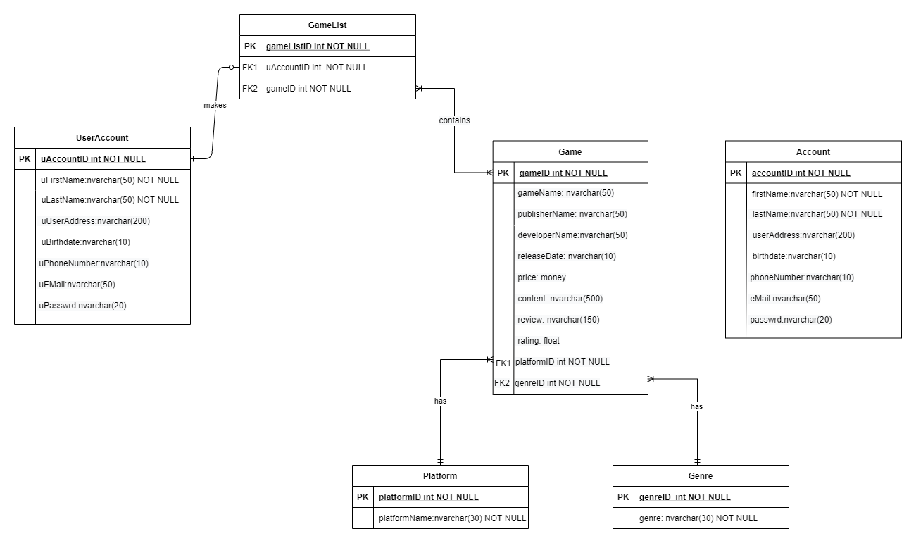

### İlişkisel Cebir İfadeleri

*İlişkisel cebir ifadeleri ve onların SQL cümleleri*

1. σ (price = 0)^(genre = 'MOBA') Game⋈Genre

SELECT Game.gameName

FROM Game INNER JOIN Genre ON Game.genreID = Genre.genreID

WHERE Genre.genre = 'MOBA' AND Game.price = 0

1. ΠgameID,gameName (σ publisherName='Rockstar Games' ^ platformName='Console' (Game)⋈ Game.platformID=GamePlatform.platformID)

SELECT gameID, gameName

FROM Game INNER JOIN GamePlatform ON Game.platformID = GamePlatform.platformID WHERE publisherName = 'Rockstar Games' AND platformName = 'Console'

### Sınıf Diyagramı

*UML Class diyagramınızı çizin.*

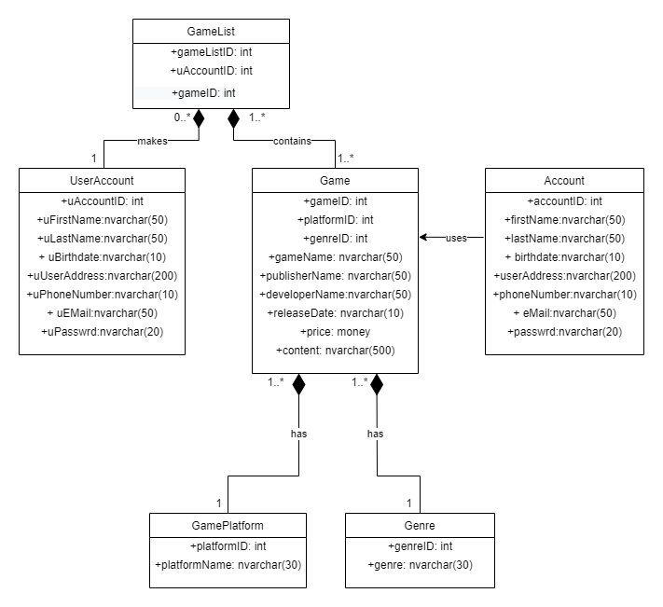

### *CRUD* Matrisi

Aşağıdaki tablodaki gibi tüm ilişkiler için verilerin nasıl korunacağını ve verilere nasıl erişileceğini gösteren CRUD Matrisi (Create, Read, Update, Delete) oluşturun. Tüm CRUD işlemlerini tüm tablolara uyguladınız mı?

|  |  |  |  |  |
| --- | --- | --- | --- | --- |
| **Tablo-Operasyon** | **CREATE** | **READ** | **UPDATE** | **DELETE** |
| Game | X | X | X | X |
| Genre |  | X |  |  |
| GamePlatform |  | X |  |  |
| Account |  |  |  |  |
| UserAccount | X |  |  |  |
| GameList | X | X |  |  |

### View, Trigger ve Stored Procedure Kullanımı

*Kullandığınız view, trigger ve stored procedure kullanımlarını açıklayınız.*

**Stored Procedures:**

* sp_EnPahalıOyun: Game table’ındaki price’ı en yüksek olan oyunu getirir.
* sp_Platform_OyunSayisi: Sistemde kayıtlı olan oyun platformlarında toplamda kaç adet oyun kayıtlı olduğunu listeler.
* sp_EnYeniOyunPc: Game table’ındaki releaseDate’i en büyük olan oyunun adını ve releaseDate’ini getirir.

**Triggers:**

* trg_AccountSilinmez: Account table’ında kayıtlı olan herhangi bir şeyin silinmesini engeller ve hata mesajı verir.
* trg_TarihKontrolu: Oyun ekleme işleminde çıkış tarihi için girilen değer, günümüzün tarihinden daha ileride bir tarih ise oyun ekleme işlemini gerçekleştirmez ve hata mesajı verir.

**Views:**

* **EnPahalı:** Türü ‘Bluffing’ olan oyunlardan en pahalı olanını getirir.

# 

# Ek A: SQL İfadeleri

Tüm SQL ifadelerine yer verin (komut dosyaları oluşturun ve ekleyin, veritabanındaki temel işlemler, view’ler, karmaşık sorgular, stored procedure’ler, trigger’lar)

CREATE DATABASE Gamerary

CREATE TABLE Account (

accountID int IDENTITY(1,1) NOT NULL PRIMARY KEY,

firstName nvarchar(50) NOT NULL,

lastName nvarchar(50) NOT NULL,

birthdate nvarchar(10) NOT NULL,

userAddress nvarchar(200),

phoneNumber nvarchar(10) NOT NULL,

eMail nvarchar (50) NOT NULL,

passwrd nvarchar (50) NOT NULL,

uAccountID int

);

CREATE TABLE UserAccount (

uAccountID int IDENTITY(1,1) NOT NULL PRIMARY KEY,

uFirstName nvarchar(50) NOT NULL,

uLastName nvarchar(50) NOT NULL,

uBirthdate nvarchar(10) NOT NULL,

uUserAddress nvarchar(200),

uPhoneNumber nvarchar(10) NOT NULL,

uEMail nvarchar (50) NOT NULL,

uPasswrd nvarchar (50) NOT NULL

);

CREATE TABLE GameList (

gameListID int IDENTITY(1,1) NOT NULL PRIMARY KEY,

uAccountID int,

gameID int,

);

CREATE TABLE Game (

gameID int IDENTITY(1,1) NOT NULL PRIMARY KEY,

platformID int,

genreID int,

gameName nvarchar(50) NOT NULL,

publisherName nvarchar(50) NOT NULL,

developerName nvarchar(50) NOT NULL,

releaseDate nvarchar(10) NOT NULL,

price money NOT NULL,

rating float,

content nvarchar(500) NOT NULL,

);

CREATE TABLE Genre (

genreID int IDENTITY(1,1) NOT NULL PRIMARY KEY,

genre nvarchar(30) NOT NULL

);

CREATE TABLE GamePlatform (

platformID int IDENTITY(1,1) NOT NULL PRIMARY KEY,

platformName nvarchar(30),

);

ALTER TABLE Game

ADD CONSTRAINT

FK_Game_GamePlatform

FOREIGN KEY(platformID)

REFERENCES GamePlatform(platformID);

ALTER TABLE Game

ADD CONSTRAINT

FK_Game_Genre

FOREIGN KEY(genreID)

REFERENCES Genre(genreID);

ALTER TABLE GameList

ADD CONSTRAINT

FK_GameList_Game

FOREIGN KEY(gameID)

REFERENCES Game(gameID);

ALTER TABLE GameList

ADD CONSTRAINT

FK_GameList_UserAccount

FOREIGN KEY(uAccountID)

REFERENCES UserAccount(uAccountID);

ALTER TABLE Account

ADD CONSTRAINT

FK_Account_UserAccount

FOREIGN KEY(uAccountID)

REFERENCES UserAccount(uAccountID);

INSERT INTO Account(firstName, lastName, birthdate, userAddress, phoneNumber, eMail, passwrd)

values ('Büşra', 'Çetinkaya', '01-01-2001', 'New York', '5554443322', 'busra_cetinkaya@hotmail.com', '_CtNKyBsR?'),

('Alperen', 'Bayrakdar', '01-01-2000', 'Kyoto', '5552223311', 'alperen_bayrakdar@hotmail.com', '?_ByRkDr35!'),

('Turgutefe', 'Akşit', '01-01-1999', 'Konya/Kadınhanı/4312. Sk', '555446699', 'turgutefe_aksit@hotmail.com', 'TeFe!_?.')

INSERT INTO Genre (genre) values ('Abstract'), ('Action'), ('Adventure'), ('Bluffing'), ('Casual'),

('MOBA'), ('Cooperative'), ('Deck Building'), ('Dexterity'), ('Dungeon Crawler'), ('Economic'), ('Exploration'),

('Indie'), ('Roguelike'), ('RPG'), ('Sandbox'), ('Sports'), ('Story Rich'), ('Strategy'), ('Shooter')

INSERT INTO GamePlatform(platformName) values ('PC'), ('Console'), ('Board Game')

INSERT INTO Game(platformID, gameName, genreID, publisherName, developerName, releaseDate, price, content) values ((select platformID from

GamePlatform where platformName = 'Board Game'), 'Shobu',

(select genreID from Genre where genre = 'Abstract'), 'Smirk & Laughter Games', 'Manolis Vranas, Jamie Sajdak', '2019-08-21', '$52', '2 oyuncu için güzel hazırlanmış bir soyut strateji oyunudur. Oyunda 4 kare ahşap tahta (her renkten 2 adet) ve her oyuncu için iki renkte 16 doğal nehir taşı bulunur ve oyun alanını ikiye bölen bir ip bulunur. GO veya SATRANÇ hissini uyandırır, ancak kendine özgü bir meydan okuma sağlar. Hemen tanıdık geliyor ve yine de tamamen farklı ve ilgi çekici.'),

((select platformID from

GamePlatform where platformName = 'Board Game'), 'Santorini',

(select genreID from Genre where genre = 'Abstract'), 'Roxley', 'Unknown', '2004-01-01', '$30', 'Yunanistan daki Santorini Adası ndaki kayalık köylerin mimarisinden esinlenen ve esas olarak iki oyuncu için tasarlanan oyun, oyuncuların her turda üç seviyeye kadar yapı parçaları yerleştirerek bir kasaba inşa ettiği bir ızgarada oynanır. Oyunu kazanmak için oyuncuların iki karakterden birini şehrin üçüncü seviyesine taşıyın.'),

((select platformID from

GamePlatform where platformName = 'Board Game'), 'Hive',

(select genreID from Genre where genre = 'Abstract'), 'Gen42 Games', 'John Yianni', '2001-01-01', '$31', 'Bir tahta ile sınırlandırılmamış ve herhangi bir düz yüzeyde herhangi bir yerde oynanabilen, iki oyuncu için oldukça bağımlılık yapan bir stratejik oyundur. Kovan, her biri benzersiz bir hareket tarzına sahip çeşitli canlılara benzeyen on bir siyah ve on bir beyaz olmak üzere yirmi iki parçadan oluşur.'),

((select platformID from

GamePlatform where platformName = 'Board Game'), 'Azur',

(select genreID from Genre where genre = 'Abstract'), 'Plan B Games', 'Michael Kiesling', '2017-01-01', '$35', 'Azul oyununda, oyuncular sırayla tedarikçilerden kendi oyuncu tahtalarına renkli fayanslar hazırlarlar. Turun ilerleyen saatlerinde oyuncular, sarayı dekore etmek için taşlarını nasıl yerleştirdiklerine bağlı olarak puan kazanırlar. Belirli kalıplar ve tamamlama setleri için ekstra puanlar verilir; boşa harcanan malzemeler oyuncunun puanına zarar verir. Oyunun sonunda en çok puana sahip olan oyuncu kazanır.'),

((select platformID from

GamePlatform where platformName = 'Board Game'), 'Tak',

(select genreID from Genre where genre = 'Abstract'), 'Cheapass Games', 'James Ernest, Patrick Rothfuss', '2017-01-01', '$89', 'Tak, Pat Rothfuss tarafından "The Wise Man s Fear" da hayal edilen ve James Ernest tarafından gerçeğe dönüştürülen iki oyunculu soyut bir strateji oyunudur. Oyuncular, tahtanın iki karşıt tarafını birbirine bağlayan taşlarından bir yol yapmaya çalışırlar.'),

((select platformID from

GamePlatform where platformName = 'Board Game'), 'Monopoly',

(select genreID from Genre where genre = 'Economic'), 'Alga', 'Charles Darrow, Elizabeth J. Magie (Phillips)', '1933-01-01', '$21', 'Oyuncular arazi sahiplerinin rolünü alarak arazilerini satın almaya ve sonra geliştirmeye çalışırlar. Diğer oyuncular mülklerini ziyaret ederek gelir elde eder ve diğer oyunculara ait mülkleri ziyaret ettiklerinde para harcanır. Zaman zorlaştığında, oyuncular para cezaları, vergiler ve diğer talihsizlikler için nakit toplamak için mülklerini ipotek etmek zorunda kalabilirler.'),

((select platformID from

GamePlatform where platformName = 'Board Game'), 'Brass: Birmingham',

(select genreID from Genre where genre = 'Economic'), 'Roxley', 'Gavan Brown, Matt Tolman, Martin Wallace', '2018-01-01', '$156', 'Brass: Birmingham, Martin Wallace ın 2007 başyapıtı Brass in devamı niteliğinde bir ekonomik strateji oyunudur. Brass: Birmingham, 1770-1870 yılları arasında sanayi devrimi sırasında Birmingham da rekabet eden girişimcilerin hikayesini anlatıyor.'),

((select platformID from

GamePlatform where platformName = 'Board Game'), 'Terraforming Mars',

(select genreID from Genre where genre = 'Economic'), 'FryxGames', 'Jacob Fryxelius', '2016-01-01', '$68', '2400 lerde insanlık Mars gezegenini dünyalaştırmaya başlar. Dünya Hükümeti tarafından desteklenen dev şirketler, çevre yaşanabilir hale gelene kadar sıcaklığı, oksijen seviyesini ve okyanus kapsamını artırmak için büyük projeler başlatıyor. Terraforming Mars ta, bu şirketlerden birini oynuyorsunuz.'),

((select platformID from

GamePlatform where platformName = 'Board Game'), 'Great Western Trail',

(select genreID from Genre where genre = 'Economic'), 'eggertspiele', 'Alexander Pfister', '2016-01-01', '$90', 'Sürünüzü akıllıca yönetir ve Great Western Trail in fırsatları ve tuzakları arasında gezinirseniz, kesinlikle en fazla zafer puanı kazanacak ve oyunu kazanacaksınız.'),

((select platformID from

GamePlatform where platformName = 'Board Game'), 'Gaia Project',

(select genreID from Genre where genre = 'Economic'), 'Feuerland Spiele', 'Jens Drögemüller, Helge Ostertag', '2017-01-01', '$150', 'Gaia Project, Terra Mystica çizgisinde yeni bir oyundur. Orijinal Terra Mystica da olduğu gibi, on dört farklı grup yedi farklı gezegende yaşıyor ve her grup kendi gezegenlerine bağlı, bu yüzden gelişmek ve büyümek için komşu gezegenleri diğer gruplarla rekabet halinde kendi ev ortamlarına dönüştürmeleri gerekiyor. . Ek olarak, Gaia gezegenleri kolonizasyon için tüm fraksiyonlar tarafından kullanılabilir ve Boyutötesi gezegenler Gaia gezegenlerine dönüştürülebilir.'),

((select platformID from

GamePlatform where platformName = 'Board Game'), 'Deception: Murder In Hong Kong',

(select genreID from Genre where genre = 'Bluffing'), 'Jolly Thinkers', 'Tobey Ho', '2014-01-01', '$31', 'Yaklaşık 20 dakika içinde oynanan 4-12 oyuncu için bir tümdengelim ve aldatma oyunudur. Oyunda oyuncular, bir cinayet davasını çözmeye çalışan müfettişlerin rollerini üstlenirler ancak bir terslik var. Katil dedektiflerden biri! Her oyuncunun rolü ve ekibi oyunun başında rastgele atanır ve Adli Bilim Adamı, Tanık, Araştırmacı, Katil ve Suç Ortağı nın benzersiz rollerini içerir. Müfettişler gerçeği ortaya çıkarmaya çalışırken, katilin ekibi aldatmak ve yanıltmak zorundadır. Bu bir zeka savaşı!'),

((select platformID from

GamePlatform where platformName = 'Board Game'), 'Battlestar Galactica: The Board Game',

(select genreID from Genre where genre = 'Bluffing'), 'Fantasy Flight Games', 'Corey Konieczka', '2008-01-01', '$190', 'Battlestar Galactica: The Board Game güvensizlik, entrika ve hayatta kalma mücadelesinin heyecan verici bir oyunudur. Her oynanabilir karakterin kendi yetenekleri ve zayıflıkları vardır ve insanlığın hayatta kalma umuduna sahip olması için hep birlikte çalışmalıdır. Ancak, her oyunda bir veya daha fazla oyuncu gizlice Cylonların yanında yer alır. Yakıt kıtlığı, gıda kirliliği ve siyasi huzursuzluk filoyu parçalamakla tehdit ederken, oyuncular haini ifşa etmeye çalışmalıdır.'),

((select platformID from

GamePlatform where platformName = 'Board Game'), 'The Resistance',

(select genreID from Genre where genre = 'Bluffing'), 'Indie Boards & Cards', 'Don Eskridge', '2009-01-01', '$16', 'The Resistance is a party game of social deduction. It is designed for five to ten players, lasts about 30 minutes, and has no player elimination. The Resistance is inspired by Mafia/Werewolf, yet it is unique in its core mechanics, which increase the resources for informed decisions, intensify player interaction, and eliminate player elimination.'),

((select platformID from

GamePlatform where platformName = 'Board Game'), 'Dead Last',

(select genreID from Genre where genre = 'Bluffing'), 'Smirk & Dagger Games', 'Matthew Grosso, Andy Patton', '2016-01-01', '$46', 'Dead Last, oyuncuların her turda kimi öldürecekleri konusunda komplo kurmaları ve oy kullanmaları gereken, ihanetleri ve cinayetleri değiştiren bir "sosyal gizli anlaşma" oyunudur. Herhangi bir açık veya gizli iletişim aracına izin verilir ama hedeften ipucu vermediğinizden emin olun yoksa sizi pusuya düşürebilirler! Sonunda, bir veya iki oyuncu kalacak, ya tüm altınları alacak ya da bir sonraki oyun turuna başlamadan önce son bir hesaplaşmada kare alacak. 24 puana ulaşan ilk oyuncu kazanır.'),

((select platformID from

GamePlatform where platformName = 'Board Game'), 'Shadows Over Camelot',

(select genreID from Genre where genre = 'Bluffing'), 'Days of Wonder', 'Bruno Cathala, Serge Laget', '2005-01-01', '$375', 'Shadows over Camelot, 3-7 oyuncu için işbirlikçi/yarı işbirlikçi bir el yönetimi ve kesinti tabanlı masa oyunudur. Her oyuncu Yuvarlak Masa şövalyesini temsil eder ve Siyah ı yenmekten çeşitli görevlerin üstesinden gelmek için işbirliği yapmalıdırlar.'),

((select platformID from

GamePlatform where platformName = 'Board Game'), 'Dominion',

(select genreID from Genre where genre = 'Deck Building'), 'Rio Grande Games', 'Donald X. Vaccarino', '2008-01-01', '$31', 'Dominion da her oyuncu aynı, çok küçük bir kart destesi ile başlar. Masanın ortasında, oyuncuların karşılayabilecekleri kadar satın alabilecekleri diğer kartların bir seçimi var. Satın alınacak kartların seçimi ve onları çizerken ellerini nasıl oynadıkları ile oyuncular, oyun sonunda değerli zafer noktalarına giden en verimli yol için çabalayarak destelerini anında oluştururlar.'),

((select platformID from

GamePlatform where platformName = 'Board Game'), 'Star Realms',

(select genreID from Genre where genre = 'Deck Building'), 'Wise Wizard Games', 'Robert Dougherty, Darwin Kastle', '2014-01-01', '$15', 'Star Realms, hızlı tempolu bir deste oluşturma, dış uzay savaşı kart oyunudur. Oynarken, Ticaret Destesinden Ticaret Sırasında açık olan kartlardan yeni Gemiler ve Üsler almak için Ticareti kullanırsınız. Edindiğiniz Gemileri ve Üsleri, daha fazla Ticaret oluşturmak veya rakibinize ve üslerine saldırmak için Savaş oluşturmak için kullanırsınız. Rakibinizin puanını (Otorite denir) sıfıra indirdiğinizde kazanırsınız!'),

((select platformID from

GamePlatform where platformName = 'Board Game'), 'Undaunted: Normandy',

(select genreID from Genre where genre = 'Deck Building'), 'Osprey Games', 'Trevor Benjamin, David Thompson', '2019-01-01', '$34', 'Undaunted: Normandy, sizi ve rakibinizi, II. İnisiyatifi ele geçirmek, güçlerinizi desteklemek veya savaş alanında birliklerinizi kontrol etmek için kartlarınızı kullanın. Güçlü liderlik, savaşın gidişatını lehinize çevirebilir, ancak aldığınız her zayiat destenizden bir kart çıkardığı için pervasız kararlar felaket olabilir. Savaşın kaosunun ortasında kontrolü ele alın, muhalefet karşısında sımsıkı tutun ve yılmayın.'),

((select platformID from

GamePlatform where platformName = 'Board Game'), 'Magic: The Gathering',

(select genreID from Genre where genre = 'Deck Building'), 'Wizards of the Coast', 'Richard Garfield', '1993-01-01', '$70', 'Bu oyun, tahsil edilebilir kart oyunu (veya CCG) türünün dedesidir. Kartlar yaygın, yaygın olmayan, nadir ve efsanevi nadir olarak sınıflandırılır. Oyuncular kart toplar ve koleksiyonlarından desteler oluşturur. Oyuncular bir kart destesi oluşturur ve rakibin destesine karşı düello yapar. Oyuncular, rakiplerinin toplam ömrünü sıfıra indirmeye çalışan sihirbazlardır. Rakibinin canını sıfıra indiren (veya başka bir set kazanma koşulunu karşılayan) ilk oyuncu oyunu kazanır.'),

((select platformID from

GamePlatform where platformName = 'Board Game'), 'Harry Potter: Hogwarts Battle',

(select genreID from Genre where genre = 'Deck Building'), 'The Op', 'Forrest-Pruzan Creative, Kami Mandell, Andrew Wolf', '2016-01-01', '$75', 'Oyuncular destelerine ikonik karakterler, büyüler ve büyülü öğeler şeklinde daha fazla kart ekler. Diğer kartlar, sağlıklarını yeniden kazanmalarına veya kötü adamlara karşı savaşmalarına izin vererek güç kazanmalarını engeller. Kötüler, oyuncuları saldırıları ve Karanlık Sanatlar ile geri aldı. Oyuncular ancak birlikte çalışarak tüm kötüleri yenebilir ve kaleyi kötü güçlerden koruyabilirler.'),

((select platformID from

GamePlatform where platformName = 'Board Game'), 'Cube Quest',

(select genreID from Genre where genre = 'Dexterity'), 'Gamewright', 'Oliver Sibthorpe, Gary Sibthorpe', '2013-01-01', '$65', 'Oyun, basit bir puan sistemi kullanarak özel ordu oluşturmaya izin veriyor. Savaş öncesi kurulum, krallarının yanında savaşmak için maksimum toplam 40 puan değerinde taktiksel bir küp seçimini içerir. Her oyuncu ayrıca küplerini nasıl konumlandıracağını seçer, bireysel saldırı ve savunma oluşumları ve yapıları yaratır!'),

((select platformID from

GamePlatform where platformName = 'Board Game'), 'Catacombs',

(select genreID from Genre where genre = 'Dexterity'), 'Elzra Corp.', 'Ryan Amos, Marc Kelsey, Aron West', '2010-01-01', '$93', 'Catacombs, aksiyon ve el becerisi tabanlı bir macera masa oyunudur. Bir oyuncu Overseer ı kontrol ederek yeraltı mezarlıklarının canavarlarını kontrol eder. Diğer oyuncular, işbirliği içinde canavarları ve sonunda Yeraltı Mezarı Lordunu yenmeye çalışan dört kahramanı kontrol eder. Kahramanların her birinin, galip gelmeleri için etkili bir şekilde kullanılması gereken özel yetenekleri vardır.'),

((select platformID from

GamePlatform where platformName = 'Board Game'), 'Flip Ships',

(select genreID from Genre where genre = 'Dexterity'), 'Renegade Game Studios', 'Kane Klenko', '2017-01-01', '$45', 'Flip Ships, oyuncuların gezegenlerini bir ateş gücü saldırısına karşı koruyan cesur pilotların rollerini üstlendiği işbirlikçi bir el becerisi oyunudur. Saldıran düşmanları alt etmek ve güçlü ana gemiyi çok geç olmadan alt etmek için gemilerinizi çevirin.'),

((select platformID from

GamePlatform where platformName = 'Board Game'), 'Beasts of Balance',

(select genreID from Genre where genre = 'Dexterity'), 'Modern Games', 'George Buckenham, Alex Fleetwood', '2016-01-01', '$90', 'Bir ila beş oyuncu için ortak bir oyun, amaç, yaratıklarınızı stratejik olarak besleyerek ve geliştirerek ve kuleniz çökmeden önce beceriye dayalı mucizeler yaratarak yapabileceğiniz en muhteşem dünyayı yapmaktır.'),

((select platformID from

GamePlatform where platformName = 'Board Game'), 'Crokinole',

(select genreID from Genre where genre = 'Dexterity'), 'Public Domain', 'Eckhardt Wettlaufer', '1876-01-01', '$177', 'Oyuncular, diskleri parmaklarıyla hafifçe vurarak dairesel tahta üzerinde sırayla atış yaparlar. Oyuncular disklerini tahtadaki puanlama bölgelerine indirmeye çalışırlar, en yüksek puanlama alanı tahtanın tam ortasındaki girintili deliğe sahiptir. Her turda, her oyuncu/taraf dönüşümlü olarak belirli sayıda disk (genellikle 12 veya 8) atar, her turda bir disk çeker.'),

((select platformID from

GamePlatform where platformName = 'PC'), 'Propnight',

(select genreID from Genre where genre = 'Action'), 'MYTONA', 'FNTASTIC', '2021-12-01', '$20', 'Klasik korkudan hayatta kalma ile karışık çok oyunculu fizik tabanlı bir pervane avı olan Propnight ta heyecan verici bir partiye katılın.'),

((select platformID from

GamePlatform where platformName = 'PC'), 'Chorus',

(select genreID from Genre where genre = 'Action'), 'Deep Silver', 'Deep Silver Fishlabs', '2021-12-03', '$40', 'Onu yaratan karanlık tarikatı yok etme arayışında Nara nın kontrolünü elinize alın. Uzay savaşı nişancının evriminde yıkıcı silahların ve akıl almaz yeteneklerin kilidini açın. Duyarlı yıldız savaşçısı Forsaken ile birlikte antik tapınakları keşfedin ve uyanık gerçekliğin ötesine geçin.'),

((select platformID from

GamePlatform where platformName = 'PC'), 'After the Fall - Launch Edition',

(select genreID from Genre where genre = 'Action'), 'Vertigo Games', 'Vertigo Games', '2021-12-09', '$36', 'Size Arizona Sunshine ı getiren ekipten, özünde yoğun işbirliğine dayalı oynanışa sahip destansı bir VR aksiyon FPS geliyor. Arkadaşlarınızla takım kurun ve acımasız soğuk tarafından mutasyona uğramış ve bükülmüş vahşi ölümsüzlerle dolu düşmanca bir VR dünyasına katılın.'),

((select platformID from

GamePlatform where platformName = 'PC'), 'Archvale',

(select genreID from Genre where genre = 'Action'), 'Humble Games', 'idoz & phops', '2021-12-02', '$15', 'Bu kurşun cehenneminde silahını kuşan ve uzun zaman önce doğru yanlışlara doğru bir yolculuğa çık. Ölümsüz muhafızların kötü güçlerini sadece sen yenebilir ve dünyayı efsanevi Archvale ile yeniden birleştirebilirsin.'),

((select platformID from

GamePlatform where platformName = 'PC'), 'Arma 3',

(select genreID from Genre where genre = 'Action'), 'Bohemia Interactive', 'Bohemia Interactive', '2013-09-12', '$30', 'Devasa bir askeri sanal alanda gerçek savaş oyununu deneyimleyin. Çok çeşitli tek ve çok oyunculu içerik, 20 den fazla araç ve 40 silah ve içerik oluşturma için sınırsız fırsatlar sunan bu, PC nin önde gelen askeri oyunudur.'),

((select platformID from

GamePlatform where platformName = 'PC'), 'Tomb Raider',

(select genreID from Genre where genre = 'Adventure'), 'Square Enix', 'Crystal Dynamics', '2013-03-05', '$15', 'Tomb Raider, Lara Croft un yoğun başlangıç ​​hikayesini ve genç bir kadından sert bir hayatta kalana yükselişini araştırıyor.'),

((select platformID from

GamePlatform where platformName = 'PC'), 'Sea of Thieves',

(select genreID from Genre where genre = 'Adventure'), 'Xbox Game Studios', 'Rare Ltd', '2020-06-03', '$40', 'Sea of ​​Thieves, yelkencilik ve savaştan keşif ve yağmalamaya kadar, korsan hayatını yaşamak ve kendi başınıza bir efsane olmak için ihtiyacınız olan her şeyi temel korsan deneyimi sunuyor. Belirlenmiş roller olmadan, dünyaya ve diğer oyunculara istediğiniz şekilde yaklaşma özgürlüğüne sahipsiniz.'),

((select platformID from

GamePlatform where platformName = 'PC'), 'Ori and the Blind Forest',

(select genreID from Genre where genre = 'Adventure'), 'Xbox Game Studios', 'Moon Studios GmbH', '2015-03-11', '$20', 'Ori and the Blind Forest, PC için Moon Studios tarafından hazırlanmış, görsel olarak çarpıcı bir aksiyon-platform oyunu aracılığıyla, kaderi kahramanlık olan genç bir yetimin hikayesini anlatıyor.'),

((select platformID from

GamePlatform where platformName = 'PC'), 'Kindergarten 2',

(select genreID from Genre where genre = 'Adventure'), 'SmashGames', 'Con Man Games, SmashGames', '2019-07-30', '$15', 'Salı günü gerçekleşen Kindergarten 2 ye hoş geldiniz! Pazartesi günkü olaylardan sonra, kendinizi yeni arkadaşlarla yeni bir okulda ve acımasızca öldürülmenin yeni yollarında bulacaksınız.'),

((select platformID from

GamePlatform where platformName = 'PC'), 'The Coma 2: Vicious Sisters',

(select genreID from Genre where genre = 'Adventure'), 'Headup, WhisperGames', 'Devespresso Games', '2020-01-28', '$15', 'The Coma 2: Vicious Sisters, Koreli bir hayatta kalma korku-macera oyunudur. Gecenin dehşetinden kurtulmak için terkedilmiş okulunuzdan yola çıkın. Çevredeki Sehwa bölgesini keşfedin ve gölge aleminin karanlık sırlarını ortaya çıkarın. Seni öldürmeye kararlı bir iblisten kaçınmak için elindeki her şeyi kullan!'),

((select platformID from

GamePlatform where platformName = 'PC'), 'Mini Motorways',

(select genreID from Genre where genre = 'Casual'), 'Dinosaur Polo Club', 'Dinosaur Polo Club', '2021-07-20', '$10', 'Mini Otoyollar, büyüyen bir şehir için yol haritasını tasarlamaya yönelik bir strateji simülasyon oyunudur. Hareketli bir metropol oluşturmak için her seferinde bir yol olacak şekilde bir trafik ağı oluşturun. Yollarınızı yeniden tasarlayın ve herkesin gitmesi gereken yere ulaşması için otoyollarınızı yerleştirin. Şehri ne kadar süre hareket ettirebilirsin?'),

((select platformID from

GamePlatform where platformName = 'PC'), 'Insaniquarium Deluxe',

(select genreID from Genre where genre = 'Casual'), 'PopCap Games, Inc., Electronic Arts', 'PopCap Games, Inc.', '2006-08-30', '$5', 'Şimdiye kadarki en çılgın akvaryum oyunu! Balığınız ile ilgilenin, onları mutlu edin, sizi madeni para ve mücevherlerle ödüllendirsinler. Farklı tank içi evcil hayvanları yumurtadan çıkaran tank yükseltmeleri veya yumurta parçaları satın alın. Bu evcil hayvanlar balığınızı beslemenize, madeni para toplamanıza ve hatta tankınızı istila edecek uzaylılara karşı korunmanıza yardımcı olabilir.'),

((select platformID from

GamePlatform where platformName = 'PC'), 'Peggle Deluxe',

(select genreID from Genre where genre = 'Casual'), 'PopCap Games, Inc., Electronic Arts', 'PopCap Games, Inc.', '2007-02-27', '$5', 'Enerji veren atari eğlencesiyle en iyi atışınızı yapın! Nişan al, ateş et, turuncu mandalları temizle, sonra arkana yaslan ve 10 tuhaf öğretmen seni Peggle ın büyüklüğüne yönlendirirken tezahürat yap.'),

((select platformID from

GamePlatform where platformName = 'PC'), 'Draw & Guess',

(select genreID from Genre where genre = 'Casual'), 'Acureus','Acureus','2021-03-12','$3','Draw & Guess, çoklu oyun modları ile 2-16 kişilik sıradan bir çizim oyunudur! Çin Fısıltıları modunu (4-16 oyuncu) seçin veya rekabete girin ve herkes olabildiğince hızlı tahmin ederken berabere çekin!'),

((select platformID from

GamePlatform where platformName = 'PC'), 'Idle Slayer',

(select genreID from Genre where genre = 'Casual'), 'Pablo Leban', 'Pablo Leban', '2020-12-22', '$0', 'Idle Slayer, boşta ve aktif oyun tarzı mekaniği, orta çağ piksel sanatı görselleri ve retro 8-bit sesler ve müzik ile artan bir oyundur.'),

((select platformID from

GamePlatform where platformName = 'PC'), 'Monster Hunter: World',

(select genreID from Genre where genre = 'Cooperative'), 'CAPCOM Co., Ltd.','CAPCOM Co., Ltd.', '2018-08-09', '$30', 'Yeni bir dünyaya hoş geldiniz! Serinin en son bölümü olan Monster Hunter: world de sürprizler ve heyecanlarla dolu yeni bir dünyada canavarları avlamak için elinizdeki her şeyi kullanarak nihai av deneyiminin keyfini çıkarabilirsiniz.'),

((select platformID from

GamePlatform where platformName = 'PC'), 'Deep Rock Galactic',

(select genreID from Genre where genre = 'Cooperative'), 'Coffee Stain Publishing', 'Ghost Ship Games', '2020-05-13', '$30', 'Deep Rock Galactic, zorlu uzay Cüceleri, %100 yok edilebilir ortamlar, prosedürle oluşturulmuş mağaralar ve sonsuz uzaylı canavar sürülerini içeren 1-4 oyunculu bir kooperatif FPS dir.'),

((select platformID from

GamePlatform where platformName = 'PC'), 'PAYDAY 2',

(select genreID from Genre where genre = 'Cooperative'), 'Starbreeze Publishing AB','OVERKILL - a Starbreeze Studio.', '2013-08-13', '$10', 'PAYDAY 2, oyuncuların epik bir suç çılgınlığı için Washington DC ye inerken bir kez daha orijinal PAYDAY ekibinin (Dallas, Hoxton, Wolf ve Chains) maskelerini takmalarına izin veren, aksiyon dolu, dört oyunculu bir kooperatif nişancı oyunudur.'),

((select platformID from

GamePlatform where platformName = 'PC'), 'It Takes Two',

(select genreID from Genre where genre = 'Cooperative'), 'Electronic Arts', 'Hazelight', '2021-03-26', '$40', 'It Takes Two da hayatınızın en çılgın yolculuğuna çıkın. Bir arkadaşınızı Friends Pass ile ücretsiz olarak katılmaya davet edin ve çok çeşitli neşeli, yıkıcı oyun mücadelelerinde birlikte çalışın. 2021 Oyun Ödüllerinde YILIN OYUNU galibi.'),

((select platformID from

GamePlatform where platformName = 'PC'), 'GTFO',

(select genreID from Genre where genre = 'Cooperative'), '10 Chambers', '10 Chambers', '2021-12-10', '$30', 'GTFO, sizi bir kalp atışında sürükleyici bir gerilimden patlayıcı aksiyona fırlatan aşırı işbirlikçi bir korku nişancı oyunudur. Ölümcül yeraltı hapishanenizde hayatta kalmak için gizlilik, strateji ve ekip çalışması gereklidir. Birlikte çalışın ya da birlikte ölün.'),

((select platformID from

GamePlatform where platformName = 'PC'), 'Minecraft Dungeons',

(select genreID from Genre where genre = 'Dungeon Crawler'), 'Xbox Game Studios', 'Mojang Studios,

((select platformID from

GamePlatform where platformName = 'PC'), 'Ring of Pain',

(select genreID from Genre where genre = 'Dungeon Crawler'), 'Humble Games', 'Simon Boxer, Twice Different', '2020-10-15', '$20', 'Karşılaşmaların size geldiği roguelike bir kart tarayıcısı olan Ring of Pain e girin. Ringin etrafındaki her adım korkunç bir karar. Yağmalamak mı yoksa sürünen bir korkuyu arkadan bıçaklamak mı? Hediyeler ve hazine taşıyan garip arkadaşlarla tanışın. Hayatta kalmak ve Ring of Pain in sırlarını keşfetmek için teçhizatınızı akıllıca seçin.'),

((select platformID from

GamePlatform where platformName = 'PC'), 'Barony',

(select genreID from Genre where genre = 'Dungeon Crawler'), 'Turning Wheel LLC', 'Turning Wheel LLC', '2015-06-23', '$15', 'Barony, işbirlikçi oyun ile birinci şahıs roguelike RPG dir. Şifreli eşyalar, acımasız tuzaklar ve sinsi canavarlar sizi bekliyor. Tek başına zindanı fethedin ya da ikonik ve egzotik RPG sınıflarıyla kooperatifte mükemmel bir parti toplayın.'),

((select platformID from

GamePlatform where platformName = 'PC'), 'Gauntlet Slayer Edition',

(select genreID from Genre where genre = 'Dungeon Crawler'), 'WB Games', 'Arrowhead Game Studios', '2014-09-23', '$20', 'Klasik Gauntlet 4 oyunculu co-op aksiyon oyunu tamamen yeni bir deneyimle geri dönüyor! Hem yerel hem de çevrimiçi eşli çok oyunculu modda siz ve arkadaşlarınız hazine ve zafer için savaşırken sonsuz düşman ordularıyla savaşın. Karanlığı istila et!'),

((select platformID from

GamePlatform where platformName = 'PC'), 'Legend of Grimrock 2',

(select genreID from Genre where genre = 'Dungeon Crawler'), 'Almost Human Games', 'Almost Human Games', '2014-10-15', '$24', 'Legend of Grimrock 2, modern bir yürütme ama eski bir okul kalbi olan bir zindan tarama rol yapma oyunudur. Dört mahkumdan oluşan bir grup, gözlerden uzak Nex Adası nda gemi kazası geçirdi. Ada, ufalanmış antik kalıntılar, gizemli tapınaklar ve geniş bir yeraltı zindan ve maden ağıyla doludur. Mahkumlar hayatta kalmak istiyorlarsa, adanın uğursuz beyni tarafından tasarlanan zorlukların üstesinden gelmeleri gerekir.'),

((select platformID from

GamePlatform where platformName = 'PC'), 'Fallout 4',

(select genreID from Genre where genre = 'Exploration'), 'Bethesda Softworks', 'Bethesda Game Studios', '2015-11-10', '$20', 'Fallout 3 ve The Elder Scrolls V: Skyrim in ödüllü yaratıcıları Bethesda Game Studios, sizi şimdiye kadarki en iddialı oyunları ve yeni nesil açık dünya oyunları olan Fallout 4 dünyasına hoş geldiniz.'),

((select platformID from

GamePlatform where platformName = 'PC'), 'The Long Dark',

(select genreID from Genre where genre = 'Exploration'), 'Hinterland Studio Inc.', 'Hinterland Studio Inc.', '2017-08-01', '$35', 'Gece gökyüzünde parlak ışıklar parlıyor. Rüzgar, ahşap kulübenizin ince duvarlarının dışında esiyor. Uzakta bir kurt uluyor. Çantanızdaki kıt erzaklara bakarsınız ve esrarengiz bir şekilde elektrikler kesilmeden önceki günleri dilersiniz. Daha ne kadar hayatta kalacaksın?'),

((select platformID from

GamePlatform where platformName = 'PC'), 'Slime Rancher',

(select genreID from Genre where genre = 'Exploration'), 'Monomi Park', 'Monomi Park', '2017-08-01', '$20', 'Slime Rancher, Dünya dan bin ışıkyılı uzaktaki Far, Far Range de bir yaşam için yola çıkan cesur ve genç bir çiftlik sahibi olan Beatrix LeBeau nun hikayesidir.'),

((select platformID from

GamePlatform where platformName = 'PC'), 'Empyrion - Galactic Survival',

(select genreID from Genre where genre = 'Exploration'), 'Eleon Game Studios', 'Eleon Game Studios', '2020-08-05', '$20', 'Empyrion - Galactic Survival, bir 3D açık dünya uzay sanal alanı hayatta kalma macerasıdır. Çeşitli farklı gezegenleri keşfetmek, fethetmek veya sömürmek ve Empyrion un gizemlerini keşfetmek için güçlü gemiler, güçlü uzay istasyonları ve geniş gezegen yerleşimleri inşa edin!'),

((select platformID from

GamePlatform where platformName = 'PC'), 'Trailmakers',

(select genreID from Genre where genre = 'Exploration'), 'Flashbulb', 'Flashbulb', '2019-09-18','$25','Spor arabalar, jet uçakları, helikopterler veya yürüyen robotlar yapın ve onları keşif görevlerine veya zorlu ralli yarışlarına götürün.'),

((select platformID from

GamePlatform where platformName = 'PC'), 'Bright Memory: Infinite',

(select genreID from Genre where genre = 'Indie'), 'FYQD-Studio, PLAYISM', 'YQD-Studio', '2021-11-12', '$20', 'Bright Memory: Infinite is an all-new lightning-fast fusion of the FPS and action genres, created by FYQD-Studio. Combine a wide variety of skills and abilities to unleash dazzling combo attacks.'),

((select platformID from

GamePlatform where platformName = 'PC'), 'The Binding of Isaac: Rebirth',

(select genreID from Genre where genre = 'Indie'), 'Nicalis, Inc.', 'Nicalis, Inc., Edmund McMillen', '2014-11-04', '$15', 'The Binding of Isaac, ağır Rogue benzeri unsurlara sahip, rastgele oluşturulmuş bir aksiyon RPG nişancı oyunudur. Isaac i yolculuğunda takip eden oyuncular, Isaac in şeklini değiştiren ve ona süper insan yetenekleri kazandıran ve onun gizemli yaratık sürüleriyle savaşmasını, sırları keşfetmesini ve güvenli bir şekilde savaşmasını sağlayan tuhaf hazineler bulacaklar.'),

((select platformID from

GamePlatform where platformName = 'PC'), 'Hades',

(select genreID from Genre where genre = 'Indie'), 'Supergiant Games', 'Supergiant Games', '2020-09-17', '$25', 'Bastion, Transistor ve Pyre ın yaratıcılarından bu haydut benzeri zindan tarayıcısında Yeraltı Dünyasını kesip biçerken ölülerin tanrısına meydan okuyun.'),

((select platformID from

GamePlatform where platformName = 'PC'), 'Hollow Knight',

(select genreID from Genre where genre = 'Indie'), 'Team Cherry', 'Team Cherry', '2014-02-24', '$15', 'Hollow Knight da kendi yolunuzu oluşturun! Böcekler ve kahramanlardan oluşan devasa bir harap krallığın içinden geçen destansı bir aksiyon macerası. Klasik, elle çizilmiş 2D stilinde dönen mağaraları keşfedin, kusurlu yaratıklarla savaşın ve tuhaf böceklerle arkadaş olun.'),

((select platformID from

GamePlatform where platformName = 'PC'), 'Papers, Please',

(select genreID from Genre where genre = 'Indie'), '3909', 'Lucas Pope', '2013-08-08', '$10', 'Tebrikler. Ekim işçi piyangosu tamamlandı. Adın çekildi. Derhal yerleştirme için, Grestin Sınır Kontrol Noktasındaki Kabul Bakanlığına rapor verin. Doğu Grestin de siz ve aileniz için bir daire sağlanacaktır. 8. Sınıf bir konut bekleyin.'),

((select platformID from

GamePlatform where platformName = 'PC'), 'Slay the Spire',

(select genreID from Genre where genre = 'Roguelike'), 'Mega Crit Games', 'Mega Crit Games', '2019-01-23', '$25', 'Yapabileceğimiz en iyi tek oyunculu deste oluşturucuyu yapmak için kart oyunlarını ve roguelike ları bir araya getirdik. Eşsiz bir güverte oluşturun, tuhaf yaratıklarla karşılaşın, muazzam gücün kalıntılarını keşfedin ve Slay the Spire!'),

((select platformID from

GamePlatform where platformName = 'PC'), 'Dead Cells',

(select genreID from Genre where genre = 'Roguelike'), 'Motion Twin', 'Motion Twin', '2018-08-07', '$25', 'Genişleyen, sürekli değişen bir kaleyi keşfedeceksiniz. Kontrol noktası yok. Öldür, öl, öğren, tekrar et.'),

((select platformID from

GamePlatform where platformName = 'PC'), 'Enter the Gungeon',

(select genreID from Genre where genre = 'Roguelike'), 'Devolver Digital', 'Dodge Roll', '2016-04-05', '$15', 'Geçmişi öldürebilen silahı elde etmek için ateş etmek ve yağmalama.'),

((select platformID from

GamePlatform where platformName = 'PC'), 'Caves of Qud',

(select genreID from Genre where genre = 'Roguelike'), 'Freehold Games', 'Freehold Games', '2015-07-15', '$15', 'Caves of Qud, retrofütürizm, derin simülasyon ve duyarlı bitkilerle dolu bir bilim-fantezi, haydut benzeri bir destandır. Gel, egzotik bir dünyada yaşa ve bin yıllık medeniyetlerin katmanlarını delip geç.'),

((select platformID from

GamePlatform where platformName = 'PC'), 'FTL: Faster Than Light',

(select genreID from Genre where genre = 'Roguelike'), 'Subset Games', 'Subset Games', '2012-09-14', '$10', 'Bu roguelike uzay gemisi simülasyonu, geminizi ve mürettebatınızı zafer ve acı yenilgilerle dolu rastgele oluşturulmuş bir galakside bir maceraya çıkarmanıza izin verir.'),

((select platformID from

GamePlatform where platformName = 'PC'), 'The Witcher 3: Wild Hunt',

(select genreID from Genre where genre = 'RPG'), 'CD PROJEKT RED', 'CD PROJEKT RED', '2015-05-18', '$40', 'Northern Realms de savaş şiddetlenirken, hayatınızın en büyük sözleşmesini üstleniyorsunuz. Dünyanın şeklini değiştirebilecek canlı bir silah olan Child of Prophecy nin izini sürüyorsunuz.'),

((select platformID from

GamePlatform where platformName = 'PC'), 'Mount & Blade: Warband',

(select genreID from Genre where genre = 'RPG'), 'TaleWorlds Entertainment', 'TaleWorlds Entertainment', '2014-03-31', '$5', 'Bitmeyen savaşlarla parçalanan bir ülkede, kendi sert savaşçı grubunu bir araya getirme ve savaşa girme zamanı. Adamlarınızı savaşa yönlendirin, krallığınızı genişletin ve nihai ödülü talep edin!'),

((select platformID from

GamePlatform where platformName = 'PC'), 'Fallout: New Vegas',

(select genreID from Genre where genre = 'RPG'), 'Bethesda Softworks', 'Obsidian Entertainment', '2010-10-22', '$10', 'Vegas a hoş geldiniz. New Vegas. Tadını çıkarın!'),

((select platformID from

GamePlatform where platformName = 'PC'), 'DARK SOULS III',

(select genreID from Genre where genre = 'RPG'), 'FromSoftware, Inc., BANDAI NAMCO Entertainment', 'FromSoftware, Inc.', '2016-04-11', '$60', 'Dark Souls, eleştirmenlerce beğenilen ve kendi oyun türünü tanımlayan dizinin en son ve iddialı bölümüyle sınırları zorlamaya devam ediyor. Kendinizi hazırlayın ve Karanlığı Kucaklayın!'),

((select platformID from

GamePlatform where platformName = 'PC'), 'Assassins Creed Odyssey',

(select genreID from Genre where genre = 'RPG'), 'Ubisoft', 'Ubisoft', '2018-10-05', '$15', 'Assassins Creed Odyssey de kendi kaderine hükmet. Kimsesiz bir garip adamdan yaşayan bir efsane olmaya giden bir yolculuğa çık. Kendi geçmişinin sırlarını keşfederken Antik Yunanistan ın kaderini de değiştir.'),

((select platformID from

GamePlatform where platformName = 'PC'), 'People Playground',

(select genreID from Genre where genre = 'Sandbox'), 'Studio Minus', 'mestiez', '2019-07-23', '$10', 'Büyük bir açık alanda bez bebekleri vurun, bıçaklayın, yakın, zehirleyin, yırtın, buharlaştırın veya ezin.'),

((select platformID from

GamePlatform where platformName = 'PC'), 'Totally Accurate Battle Simulator',

(select genreID from Genre where genre = 'Sandbox'), 'Landfall', 'Landfall', '2021-04-01', '$20', 'Antik topraklardan, ürkütücü yerlerden ve fantezi dünyalarından yalpalayanların lideri olun. Şimdiye kadar yaratılmış en sallantılı fizik sistemiyle yapılmış simülasyonlarda savaşmalarını izleyin, birim yaratıcısında kendi yalpalayıcılarınızı yaratın ve çok oyunculu modda arkadaşlarınızla savaşmak için ordunuzu gönderin.'),

((select platformID from

GamePlatform where platformName = 'PC'), 'Starbound',

(select genreID from Genre where genre = 'Sandbox'), 'Chucklefish', 'Chucklefish', '2016-07-22', '$15', 'Starbound da kendi hikayenizi yaratırsınız, oynamanın yanlış bir yolu yoktur! Bu süreçte daha büyük galaktik gizemleri ortaya çıkararak, evinizi yok eden güçlerden evreni kurtarmayı seçebilir veya keşfedilmemiş gezegenleri kolonileştirme lehine tamamen kahramanca bir yolculuktan vazgeçmeyi isteyebilirsiniz.'),

((select platformID from

GamePlatform where platformName = 'PC'), 'Space Engineers',

(select genreID from Genre where genre = 'Sandbox'), 'Keen Software House', 'Keen Software House', '2019-02-28', '$20', 'Space Engineers, uzayda ve gezegenlerde mühendislik, inşaat, keşif ve hayatta kalma hakkında bir sandbox oyunudur. Oyuncular uzay gemileri, uzay istasyonları, çeşitli boyut ve kullanımlarda gezegen karakolları inşa eder, gemilere pilotluk yapar ve gezegenleri keşfetmek ve hayatta kalmak için kaynakları toplamak için uzayda seyahat eder.'),

((select platformID from

GamePlatform where platformName = 'PC'), 'Universe Sandbox',

(select genreID from Genre where genre = 'Sandbox'), 'Giant Army', 'Giant Army', '2015-08-24', '$30', 'Akıl almaz bir ölçekte yarat ve yok et... evrenimizin güzelliğini ve gezegenimizin narinliğini göstermek için gerçek zamanlı yer çekimini, iklimi, çarpışmayı ve materyal etkileşimlerini birleştiren bir uzay simülatörü ile. HTC Vive, Oculus Rift+Touch ve Windows Mixed Reality için VR desteği içerir.'),

((select platformID from

GamePlatform where platformName = 'PC'), 'FIFA 22',

(select genreID from Genre where genre = 'Sports'), 'Electronic Arts', 'Electronic Arts', '2021-10-1', '$60', 'FIFA 22 Oynayın, Yeni Nesil Oyuncu Ögesi Elde Edin: 15 Aralık tan itibaren 14 Ocak 2022 ye kadar FIFA 22 oynayarak FIFA Ultimate Team de satılamayan Yeni Nesil Oyuncu Ögesi elde edin.'),

((select platformID from

GamePlatform where platformName = 'PC'), 'F1 2021',

(select genreID from Genre where genre = 'Sports'), 'Electronic Arts', 'Codemasters', '2021-07-15', '$60', '2021 FIA FORMULA ONE WORLD CHAMPIONSHIP in resmi oyunu olan F1 2021 de her hikayenin bir başlangıcı var. F1 2021 in sunduğu heyecan verici hikaye deneyimi Braking Point ve iki oyunculu Kariyer gibi yeni çarpıcı özelliklerin tadını çıkar. Gerçek Sezon Başlangıcı ile grid e daha da yaklaş.'),

((select platformID from

GamePlatform where platformName = 'PC'), 'MotoGP 20',

(select genreID from Genre where genre = 'Sports'), 'Milestone S.r.l.', 'Milestone S.r.l.', '2020-04-23', '$10', 'Bu yıl eksiksiz hale getirilen menajerlik kariyeri modunun tüm heyecanını yaşa ve yeni teknik iyileştirmelerin ve grafiklerin tadını çıkar. Motosikletini ve kıyafetini özelleştir! İster MotoGP efsanelerine karşı yarış ya da istersen çevrimiçi arkadaşlarına meydan oku!'),

((select platformID from

GamePlatform where platformName = 'PC'), 'Golf It!',

(select genreID from Genre where genre = 'Sports'), 'Perfuse Entertainment', 'Perfuse Entertainment', '2017-02-17', '$9', 'Dinamik, eğlenceli ve yaratıcı bir çok oyunculu deneyime odaklanan çok oyunculu bir Minigolf oyunudur. En heyecan verici özelliklerden biri, arkadaşlarınızla birlikte özel haritalar oluşturabileceğiniz ve oynayabileceğiniz Çok Oyunculu Düzenleyicidir.'),

((select platformID from

GamePlatform where platformName = 'PC'), 'NBA 2K21',

(select genreID from Genre where genre = 'Sports'), '2K', 'Visual Concepts', '2020-09-04', '$60', 'Sınıfının en iyisi grafik ve oynanış, rekabetçi ve topluluk çevrimiçi özellikleri ve derin, çeşitli oyun modları üzerine yapılan kapsamlı geliştirmeler ile NBA 2K21, Everything is Game konsepti ile NBA basketbolu ve kültürünün tüm yönlerini benzersiz bir şekilde yaşamanızı sağlıyor.'),

((select platformID from

GamePlatform where platformName = 'PC'), 'DEATH STRANDING',

(select genreID from Genre where genre = 'Story Rich'), '505 Games', 'KOJIMA PRODUCTIONS', '2020-07-14', '$60', 'Efsanevi oyun yapımcısı Hideo Kojima’dan yepyeni, türlere meydan okuyan bir deneyim. Sam Bridges, Ölüm Kıyısı nın tamamen değiştirdiği bir dünyaya göğüs germek zorunda. Geleceğimizin dağılmış parçalarını taşıyarak, parçalanmış dünyayı adım adım bir araya getirecek bir yolculuğa çıkıyor.'),

((select platformID from

GamePlatform where platformName = 'PC'), 'Life is Strange - Episode 1',

(select genreID from Genre where genre = 'Story Rich'), 'Square Enix', 'DONTNOD Entertainment', '2015-01-30', '$0', '1. Bölüm şimdi ÜCRETSİZ! Life is Strange, oyuncunun zamanı geri almasına ve geçmişi, bugünü ve geleceği etkilemesine olanak tanıyan, ödüllü ve eleştirmenlerce beğenilen epizodik bir macera oyunudur.'),

((select platformID from

GamePlatform where platformName = 'PC'), 'Divinity: Original Sin 2 - Definitive Edition',

(select genreID from Genre where genre = 'Story Rich'), 'Larian Studios', 'Larian Studios', '2017-09-14', '$45', 'Baldurs Gate 3 ün yaratıcılarından, çıtayı yükselten, eleştirmenlerce beğenilen RPG. Partinizi toplayın. Derin, taktik savaşta ustalaşın. Dört kişiye kadar bir grup olarak girişimde bulunun - ancak yalnızca birinizin Tanrı olma şansına sahip olacağını bilin.'),

((select platformID from

GamePlatform where platformName = 'PC'), 'BioShock Infinite',

(select genreID from Genre where genre = 'Story Rich'), '2K', 'Irrational Games', '2013-03-26', '$30', 'Yanlış insanlara borçlu, hayatı tehlikede, ABD Süvari gazisi ve şimdi kiralık bir silah olan Booker DeWitt in geçmişini temizlemek için tek bir fırsatı var. Çocukluğundan beri hapsedilmiş ve uçan şehir Columbia da kilitli olan gizemli bir kız olan Elizabeth i kurtarması gerekiyor.'),

((select platformID from

GamePlatform where platformName = 'PC'), 'To the Moon',

(select genreID from Genre where genre = 'Story Rich'), 'Freebird Games', 'Freebird Games', '2011-11-01', '$10', 'Ölmekte olan bir adamın son arzusunu yapay olarak yerine getirmek için hatıralarında geriye doğru giden iki doktor hakkında hikaye odaklı bir deneyim.'),

((select platformID from

GamePlatform where platformName = 'PC'), 'Age of Empires IV',

(select genreID from Genre where genre = 'Strategy'), 'Xbox Game Studios', 'Relic Entertainment, Worlds Edge', '2021-10-28', '$60', 'Age of Empires IV ile en sevilen gerçek zamanlı strateji oyunlarından biri, sizi dünyayı şekillendiren destansı tarihi savaşların merkezine koyarak tüm ihtişamıyla geri dönüyor.'),

((select platformID from

GamePlatform where platformName = 'PC'), 'Bloons TD 6',

(select genreID from Genre where genre = 'Strategy'), 'Ninja Kiwi', 'Ninja Kiwi', '2018-12-18', '$10', 'Müthiş Başarılı Atıcı Savunması Oyunu'),

((select platformID from

GamePlatform where platformName = 'PC'), 'Crusader Kings III',

(select genreID from Genre where genre = 'Strategy'), 'Paradox Interactive', 'Paradox Development Studio', '2020-09-01', '$50', 'Sev, savaş, entrika çevir ve yücel. Crusader Kings III ün büyük stratejisinde soylu hanenin mirasını belirle. Orta Çağ ın geniş ve destansı simülasyonunda hanedanlığının soyunu yönetirken ölüm yalnızca bir başlangıç.'),

((select platformID from

GamePlatform where platformName = 'PC'), 'RimWorld',

(select genreID from Genre where genre = 'Strategy'), 'Ludeon Studios', 'Ludeon Studios', '2018-10-17', '$35', 'Akıllı bir AI hikaye anlatıcısı tarafından yönlendirilen bir bilim kurgu kolonisi simülasyonu. Psikoloji, ekoloji, silahlı çatışma, yakın dövüş, iklim, biyomlar, diplomasi, kişilerarası ilişkiler, sanat, tıp, ticaret ve daha fazlasını simüle ederek hikayeler üretir.'),

((select platformID from

GamePlatform where platformName = 'PC'), 'Total War: WARHAMMER II',

(select genreID from Genre where genre = 'Strategy'), 'SEGA', 'CREATIVE ASSEMBLY', '2017-09-28', '$60', 'Strateji oyunları mükemmelleştirildi. Bir fantezi dünyasında nefes kesici bir keşif, genişleme ve fetih kampanyası. Sıra tabanlı medeniyet yönetimi ve emrinizde binlerce birlik ve canavarla gerçek zamanlı destansı strateji savaşları.'),

((select platformID from

GamePlatform where platformName = 'PC'), 'Dota 2',

(select genreID from Genre where genre = 'MOBA'), 'Valve', 'Valve', '2013-07-09', '$0', 'Her gün, dünya çapındaki milyonlarca oyuncu yüzden fazla Dota kahramanından birisiyle savaşa giriyor. Oynama süreniz ister 10 saati isterse 1000 saati bulsun, her zaman keşfedilecek yeni bir şeyler vardır. Düzenli güncellemelerle sürekli değişen ve evrilen oynanış, özellikler ve kahramanlar sayesinde Dota 2 sürekli olarak değişmektedir.'),

((select platformID from

GamePlatform where platformName = 'PC'), 'SMITE',

(select genreID from Genre where genre = 'MOBA'), 'Hi-Rez Studios', 'Titan Forge Games', '2015-09-08', '$0', 'Tanrıların Savaş Alanı SMITE ta 35 milyondan fazla oyuncuya katıl! Thor’un çekicini savur, Medusa gibi düşmanlarını taşa çevir ya da 100’da fazla mitolojik ikondan birini seç. Bir Tanrı ol ve bugün ÜCRETSİZ oyna!'),

((select platformID from

GamePlatform where platformName = 'PC'), 'Battlerite',

(select genreID from Genre where genre = 'MOBA'), 'Stunlock Studios', 'Stunlock Studios', '2017-11-08', '$0', 'BATTLERITE takımların arenalarda savaştığı aksiyon dolu bir oyun. Üstten bakış savaş oyunlarıyla tempolu dövüş oyunlarının birleşimi olan çatışmalarda arkadaşlarına ve rakiplere meydan oku. Arena seni bekliyor!'),

((select platformID from

GamePlatform where platformName = 'PC'), 'League of Legends',

(select genreID from Genre where genre = 'MOBA'), 'Riot Games', 'Riot Games', '2009-10-27', '$0', 'League of Legends 3 boyutlu izometrik bakış açısı ile oynanır. Sihirdar Vadisi, Taktik Savaşları ve ARAM olmak üzere üç tane oyun modundan oluşur. Sihirdar Vadisi ve ARAM maçlarında, her biri beş oyuncu içeren iki takım birbirlerinin Nexus unu (merkez) patlatmak için savaşırlar. Bu bakış açısı değiştirilemez yalnız kamera kaydırılabilir veya yakınlaştırılabilir.'),

((select platformID from

GamePlatform where platformName = 'PC'), 'Warhammer 40,000: Dawn of War III',

(select genreID from Genre where genre = 'MOBA'), 'SEGA', 'Relic Entertainment', '2017-04-27', '$40', 'Birbiriyle savaşan üç grup arasındaki vahşi bir savaşa katılın Dawn of War III te Acheron un gizemli dünyasında yıkıcı bir silah bulunduğunda düşmanlarınızla yüzleşmekten başka seçeneğiniz kalmayacak.'),

((select platformID from

GamePlatform where platformName = 'Console'), 'Minecraft',

(select genreID from Genre where genre = 'Sandbox'), 'Microsoft Studios', 'Mojang', '2017-09-20', '$50', 'Rastgele oluşturulan dünyaları keşfedin ve en basit evlerden devasa şatolara kadar harika yapılar inşa edin. Sınırsız kaynakla yaratıcı modda oynayın veya hayatta kalma modunda dünyanın derinliklerinde maden çıkarın, tehlikeli düşmanları def etmek için silah ve zırhlar üretin.'),

((select platformID from

GamePlatform where platformName = 'Console'), 'Stardew Valley',

(select genreID from Genre where genre = 'Sandbox'), 'ConcernedApe', 'ConcernedApe', '2016-12-14', '$15', 'Sana büyükbabanın Stardew Valley deki eski çiflik arsası miras kaldı. Eski aletler ve birkaç bozuk para olan, yeni bir hayata başlamak için yola çıktın. Bu arazide kıt kanaat geçinmeyi ve evini büyütüp geliştirebilir misin? Bu kolay olmayacak. Joja Corporation şehre geldiğinden beri eski yolların hepsi kayboldu. Şehir merkezinin en hareketli noktası şu anda karışık durumda. Fakat vadi fırsatlarla dolu görünüyor. Biraz özveri ile, sadece Stardew Vadisi ni bile büyütüp geliştirebilirsin!'),

((select platformID from

GamePlatform where platformName = 'Console'), 'The Sims 4',

(select genreID from Genre where genre = 'Sandbox'), 'Electronic Arts', 'Maxis & Blind Squirrel', '2017-11-17', '$30', 'Hayal gücünüzü kullanarak sizi ifade eden o eşsiz Sims dünyasını yaratın! Sim lerden evlere kadar her detaya el atın ve özelleştirin. Sim lerin görünüşlerini, davranışlarını ve giysilerini seçin; sonra da her günü nasıl yaşayacaklarına karar verir. Her aileye harika evler tasarlayıp inşa edin, sonra da en sevdiğiniz mobilya ve dekorlarla döşeyin. Kendine özgü çevreye sahip çok güzel yerleri keşfedin ve aklınıza esince maceraya çıkın.'),

((select platformID from

GamePlatform where platformName = 'Console'), 'Grand Theft Auto V',

(select genreID from Genre where genre = 'Sandbox'), 'Rockstar Games', 'Rockstar North', '2017-12-19', '$25', 'Genç bir dolandırıcı, eski bir banka soyguncusu ve acımasız bir psikopat. Başları büyük dertte. Başta birbirleri olmak üzere hiçkimseye güvenmedikleri bir şehirde hayatta kalabilmek için tehlikeli bir dizi soygun gerçekleştirmek zorundalar.'),

((select platformID from

GamePlatform where platformName = 'Console'), 'Terraria',

(select genreID from Genre where genre = 'Sandbox'), '505 Games', 'DR Studios', '2014-11-14', '$20', 'Ganimet, zafer ve hayatta kalmak için savaşırken tüm dünya parmaklarının ucunda. Mağara yapılı derinliklere in, savaştaki cesaretini test et veya kendi şehrini inşa et; seçim senin!'),

((select platformID from

GamePlatform where platformName = 'Console'), 'DOOM',

(select genreID from Genre where genre = 'Shooter'), 'Bethesda Softworks', 'id Software', '2016-05-13', '$20', 'Birinci şahıs nişancı oyunlarının öncüsü ve çok oyunculu Deatmatch oyununun üreticisi id Software tarafından geliştirilen DOOM, ölümüne eğlenceli yeni nesil bir nişancı oyunu olarak geri dönüyor. Acımasız şeytanlar, tahrip gücü olağanüstü yüksek silahlar ve hızlı oyun akışı sayesinde çok yoğun bir birinci şahıs savaş deneyimi yaşayabilir, tek oyuncu modunda Cehennem in derinliklerinde şeytan sürülerini yok edebilir veya çok oyuncu modlarından birinde arkadaşlarınıza karşı oynayabilirsiniz.'),

((select platformID from

GamePlatform where platformName = 'Console'), 'Halo: The Master Chief Collection',

(select genreID from Genre where genre = 'Shooter'), 'Xbox Game Studios', '343 Industries', '2019-12-03', '$40', 'The Master Chief Collection, Halo için en gelişmiş oyun deneyimidir.'),

((select platformID from

GamePlatform where platformName = 'Console'), 'Borderlands 3',

(select genreID from Genre where genre = 'Shooter'), '2K', 'Gearbox Software', '2019-09-13', '$60', 'Borderlands 3 Xbox One kopyaları, Xbox Series X|S versiyonuna dijital yükseltme içerir! Xbox Series X te oyunu, tek oyunculu ve çevrimiçi iş birliği modunda 60 fps ye kadar muhteşem 4K çözünürlükte deneyimleyin. 4 oyuncuya kadar genişletilmiş yerel bölünmüş ekran desteği ile daha fazla aynı ekranda iş birliği eğlencesi ekleyin.'),

((select platformID from

GamePlatform where platformName = 'Console'), 'Call of Duty: Black Ops Cold War',

(select genreID from Genre where genre = 'Shooter'), 'Activision', 'Treyarch, Raven', '2020-11-13', '$70', 'Black Ops Cold War, hayranlarını 1980 lerin başındaki Soğuk Savaş ın değişken jeopolitik çatışmasının derinliklerine bırakıyor. Oyuncuların 1980 lerin başında Doğu Berlin, Vietnam, Türkiye, Sovyet KGB üsleri ve daha fazla yerde dünya çapındaki ikonik bölgelerde savaşırken, tarihi kişiler ve zorlu gerçeklerle yüzleştiği tek oyunculu Senaryo Modu nda hiçbir şey göründüğü gibi değil.'),

((select platformID from

GamePlatform where platformName = 'Console'), 'HITMAN 3 - Standard Edition',

(select genreID from Genre where genre = 'Shooter'), 'IO Interactive A/S', 'IO Interactive A/S', '2021-01-20', '$52', 'HITMAN 3, World of Assassination üçlemesinin dramatik finalidir ve oyuncuları geniş açık dünya bölgelerinde dünya çapında bir maceraya çıkarır. Agent 47, tüm kariyerindeki en önemli işler için acımasız bir profesyonel olarak geri dönüyor.'),

((select platformID from

GamePlatform where platformName = 'Console'), 'The Witcher 3: Wild Hunt',

(select genreID from Genre where genre = 'RPG'), 'CD PROJEKT S.A.', 'CD PROJEKT RED', '2015-05-19', '$25', 'The Witcher 3: Wild Hunt, tercihlerinin gidişatı etkilediği, çarpıcı görselleriyle fantastik bir evrende geçen, hikâye bazlı, yeni nesil bir rol yapma oyunu. The Witcher‘da profesyonel canavar avcısı Rivia’lı Geralt olarak ticaret şehirleriyle, korsan Viking adalarıyla, tehlikeli dağ geçitleriyle ve unutulmuş mağaralarla dolu devasa bir dünyada bir kehanet çocuğunun peşine düşeceksin.'),

((select platformID from

GamePlatform where platformName = 'Console'), 'Cyberpunk 2077',

(select genreID from Genre where genre = 'RPG'), 'CD PROJEKT RED', 'CD PROJEKT RED', '2020-12-10', '$49', 'Cyberpunk 2077 güç, gösteriş ve vücut modifikasyonu çılgınlığına kapılmış Night City kümekentinde geçen bir açık dünya aksiyon macera hikâyesidir. Kanun kaçağı paralı asker V olarak oyna ve ölümsüzlüğün anahtarı olan eşsiz bir implantın peşine düş. Karakterinin sibergereçlerini, yeteneklerini ve oynanış stilini özelleştir; kararların hikâyeyi ve dünyayı değiştirdiği devasa bir şehri keşfet.'),

((select platformID from

GamePlatform where platformName = 'Console'), 'Monster Hunter: World',

(select genreID from Genre where genre = 'RPG'), 'Capcom', 'Capcom', '2018-01-26', '$16', 'Yeni bir dünyaya hoş geldin! Bir avcı rolünde oyna ve avantaj kazanmak için yer şekillerini ve orada bulunan çeşitli canlıları kullanabileceğin canlı, nefes alan bir ekosistemdeki yırtıcı canavarları öldür. İster tek başına, ister üç diğer oyuncuyla ortak olarak avlan ve yeni ekipmanlar üretip daha büyük ve daha kötü yaratıkları öldürmek için katlettiğin düşmanlarından düşen malzemeleri kullan!'),

((select platformID from

GamePlatform where platformName = 'Console'), 'ARK: Survival Evolved',

(select genreID from Genre where genre = 'RPG'), 'Studio Wildcard', 'Studio Wildcard', '2017-08-29', '$25', 'Gizemli adanın kıyısında mahsur, hayatta kalmak için öğrenmek gerekir. Hayatta hakim öldürmek veya arazi dolaşım ilkel yaratıklar uysal ve diğer oyuncular karşılaşma için kurnaz kullanın ... ve kaçış!'),

((select platformID from

GamePlatform where platformName = 'Console'), 'Othercide',

(select genreID from Genre where genre = 'RPG'), 'Focus Home Interactive', 'Lightbulb Crew', '2020-07-28', '$25', 'İnsanlığın son umuduna dönüş. Yaşamış en büyük savaşçının yankıları olan Kerimeler, Izdırap ve ölümün karşısında.'),

((select platformID from

GamePlatform where platformName = 'Console'), 'Cricket 22',

(select genreID from Genre where genre = 'Sports'), 'Nacon', 'Big Ant Studios', '2021-12-02', '$50', 'Cricket 22, hayranların gördüğü en sağlam, önemli kriket oyununu sunuyor. Avustralya ve İngiltere arasındaki uzun süredir devam eden rekabetin zirvesi olan tam lisanslı Ashes yarışmasının tadını çıkarın.'),

((select platformID from

GamePlatform where platformName = 'Console'), 'MXGP3',

(select genreID from Genre where genre = 'Sports'), 'Milestone S.r.l.', 'Milestone S.r.l.', '2017-05-30', '$16', 'Resmi Şampiyonanın tek video oyunu ile Motocross adrenalinini dene! MXGP3 - The Official Motocross Videogame, Unreal® Engine 4 sayesinde tamamen yeni bir oynanış ve grafikler ile şimdiye kadarki en kapsamlı oyun deneyimini sunuyor. 2016 MXGP ve MX2 sezonlarındaki tüm sürücülerle ve motosikletlerle ve 10 tane özel 2 zamanlı motorla 18 resmi pistte ve MXoN da yarışma deneyimini ilk yaşayanlardan ol! 300 den fazla parçayla eksiksiz bir kişiselleştirme için sürücünü ve motosikletini elden geçir!'),

((select platformID from

GamePlatform where platformName = 'Console'), 'WWE 2K20',

(select genreID from Genre where genre = 'Sports'), '2K', 'Visual Concepts', '2019-10-22', '$55', '2K, oyuncuları WWE 2K20 de Ringe Girmeye davet ediyor. Favori WWE Superstar larınız, Legend lar, Hall of Famer lar ve NXT nin en iyileri, şenliklere katılacak ve WWE 2K serisinin yeniden doğuşunu kutlayacak! WWE 2K20 de temel oynanış geliştirmeleri, kolaylaştırılmış kontroller ve seride şimdiye kadarki en eğlenceli ve yaratıcı şekilde kapsamlı giriş olacak.'),

((select platformID from

GamePlatform where platformName = 'Console'), 'PGA TOUR 2K21',

(select genreID from Genre where genre = 'Sports'), '2K', 'HB Studios', '2020-08-21', '$50', 'Profesyonellere karşı oynayın. Ekibinizle oynayın. PGA TOUR 2K21 de kurallara göre oynayın veya kendi kurallarınızı yaratın!'),

((select platformID from

GamePlatform where platformName = 'Console'), 'FIFA 22 Xbox One',

(select genreID from Genre where genre = 'Sports'), 'Electronic Arts', 'EA Canada', '2021-10-01', '$60', 'FIFA 22 Oynayın, Yeni Nesil Oyuncu Ögesi Elde Edin: 15 Aralık tan itibaren 14 Ocak 2022 ye kadar FIFA 22 oynayarak FIFA Ultimate Team de satılamayan Yeni Nesil Oyuncu Ögesi elde edin.'),

((select platformID from

GamePlatform where platformName = 'Console'), 'Insurgency: Sandstorm',

(select genreID from Genre where genre = 'Strategy'), 'Focus Home Interactive', 'New World Interactive', '2021-09-29', '$35', 'Konsollara yönelik bu taktiksel FPS de gerçekçi modern silahlı çatışmalara girin! Bir dizi şiddetli kooperatif ve rekabete dayalı çok oyunculu modlarda günümüzde yaşanan kurgusal bir savaşın etkileriyle harabeye dönmüş mekanlarda savaşın. Eşsiz bir sürükleyicilik ile ölümcül yakın mesafe çatışmalarında her mermiyi hissedin ve her darbeden korkun.'),

((select platformID from

GamePlatform where platformName = 'Console'), 'Farming Simulator 19',

(select genreID from Genre where genre = 'Strategy'), 'FOCUS Home Entertainment', 'GIANTS Software GmbH', '2018-11-20', '$25', 'Bir numaralı tarım simülasyonu, grafikleri baştan sona yenilenmiş olarak ve gelmiş geçmiş en kapsamlı tarım deneyimi ile geri dönüyor! Modern bir çiftçi olun ve heyecan verici yeni tarım faaliyetleri, hasat edilecek mahsuller ve ilginizi bekleyen hayvanlarla dolu iki devasa Amerika ve Avrupa yerleşiminde çiftliğinizi geliştirin.'),

((select platformID from

GamePlatform where platformName = 'Console'), 'Space Hulk: Tactics',

(select genreID from Genre where genre = 'Strategy'), 'Focus Home Interactive', 'Cyanide Studio', '2018-10-09', '$12', 'Space Hulk: Tactics, Warhammer 40.000 evreninde geçen ve bu kült klasik formüle eşsiz bir sürpriz ögesi katan Space Hulk masaüstü oyununun aslına bağlı bir uyarlamasıdır. Bir Terminator Space Marines veya ölümcül bir uzaylı Genestealer takımı olarak kanlı çatışmalara katıl.'),

((select platformID from

GamePlatform where platformName = 'Console'), 'Surviving Mars',

(select genreID from Genre where genre = 'Strategy'), 'Paradox Interactive', 'Haemimont Games', '2018-03-15', '$24', 'Evine hoş geldin! Kızıl Gezegen Mars a yolculuğa çıkıp oradaki ilk insan kolonilerini oluşturma zamanı geldi! Tek ihtiyacın olan erzak, oksijen, yılların eğitimi, kum fırtınaları hakkında deneyim ve apansız ortaya çıkan şu tuhaf siyah küplerin ne olduğunu keşfetme hevesi. Biraz çeki düzen verdikten sonra burası harika gözükecek!'),

((select platformID from

GamePlatform where platformName = 'Console'), 'XCOM 2',

(select genreID from Genre where genre = 'Strategy'), '2K', 'Firaxis Games', '2016-09-30', '$45', 'XCOM 2, ödüllü strateji oyunu XCOM: Enemy Unknown un devamıdır. Dünya değişti ve uzaylı hakimiyetinde. Zorluklara rağmen XCOM u yeniden inşa etmeli, dünyamızı yeniden ele geçirip insanlığı kurtarmak için küresel direnişi ateşlemelisiniz.'),

((select platformID from

GamePlatform where platformName = 'Console'), 'Space Engineers',

(select genreID from Genre where genre = 'Indie'), 'Keen Software House', 'Keen Software House', '2020-04-15', '$17', 'Space Engineers, gerçekçi, hacimsel tabanlı bir fizik motoruna sahiptir: oyundaki her şey monte edilebilir, demonte edilebilir, hasar görebilir ve yok edilebilir. Oyun, tek veya çok oyunculu modlarda oynanabilir.'),

((select platformID from

GamePlatform where platformName = 'Console'), 'Untitled Goose Game',

(select genreID from Genre where genre = 'Indie'), 'Panic', 'House House', '2019-12-17', '$17', 'Untitled Goose Game, masum bir köydeki kaçak bir kaz rolünde olduğun açık uçlu bir slapstick gizlilik oyunudur. İnsanların arka bahçelerinden, ana caddedeki mağazalara ve köy meydanlarına kadar kasabada dolaş, şakalar kurgula, şapkaları çal, bol bol vakla ve genel olarak insanların günlerini mahvet.'),

((select platformID from

GamePlatform where platformName = 'Console'), 'Huntdown',

(select genreID from Genre where genre = 'Indie'), 'Coffee Stain Publishing AB', 'Easy Trigger AB', '2020-05-12', '$17', 'Kanunsuz çetelerin işgal ettiği ve polislerin girmeye cesaret edemediği geleceğin kaos dolu sokaklarına sadece kelle avcıları adım atarak şehri suç olaylarının esaretinden kurtarabilir. Çok iyi hazırlanmış aksiyon ve komediyle dolu bu arcade nişancı oyununda, kanunsuz yeraltı dünyasını talan edip turnayı gözünden vur.'),

((select platformID from

GamePlatform where platformName = 'Console'), 'Telling Lies',

(select genreID from Genre where genre = 'Indie'), 'Annapurna Interactive', 'Sam Barlow', '2020-04-28', '$17', 'Doğrusal olmayan hikaye anlatımına sahip bir araştırmacı gerilim oyunu olan Telling Lies, gizlice kaydedilmiş görüntülü konuşmaların önbelleği etrafında dönüyor.'),

((select platformID from

GamePlatform where platformName = 'Console'), 'Deliver Us The Moon',

(select genreID from Genre where genre = 'Indie'), 'Wired Productions', 'KeokeN Interactive', '2020-04-24', '$20', 'Deliver Us The Moon, Dünya nın kaynaklarının tükendiği apokaliptik yakın bir gelecekte geçen bir Bilim Kurgu gerilim oyunudur. Çok önemli bir enerji tedarikini sağlayan bir ay kolonisi ile iletişim kesildi. Bir astronot, insanlığı yok olmaktan kurtarmaya yönelik kritik bir görev için tek başına aya gönderildi. İnsanoğlunu kurtaracak mısın yoksa uzayın karanlık boşluğunda unutulacak mısın?'),

((select platformID from

GamePlatform where platformName = 'Console'), 'Among Us',

(select genreID from Genre where genre = 'Action'), 'Innersloth', 'Innersloth', '2021-12-14', '$4', 'Çevrimiçi veya yerel WiFi ağı üzerinde 4-15 kişiyle oynayabileceğin bu oyunda uzay gemini yolculuğa hazırla. Dikkatli ol çünkü Ekibinden biri veya birkaçı herkesi öldürmeye niyetli Sahtekâr olabilir!'),

((select platformID from

GamePlatform where platformName = 'Console'), 'Dying Light: Platinum Edition',

(select genreID from Genre where genre = 'Action'), 'Techland', 'Techland', '2021-05-27', '$48', 'Sadece en güçlünün hayatta kaldığı istilaya uğramış bir dünyada dolaş. İnsan ya da zombi, her türlü canavarla dövüşme becerilerinde ustalaş. Çatılarda parkura çık, silahlar üret ve kendi kâbuslarınla yüzleşirken bir yandan diğer afetzedelere yardım et.'),

((select platformID from

GamePlatform where platformName = 'Console'), 'Far Cry 6',

(select genreID from Genre where genre = 'Action'), 'Ubisoft', 'Ubisoft Toronto', '2021-10-07', '$60', 'Zamanın adeta geçmişte takılıp kaldığı tropikal bir cennete, Yara ya hoş geldin. Yara diktatörü Anton Castillo, kanlı adımlarını takip eden oğlu Diego ile birlikte, ülkeyi geçmişin parlak günlerine geri döndürme iddiasıyla demir yumrukla yönetiyor ve hiçbir zorbalıktan kaçınmıyor. Bu zalim rejim elbette devrimci bir kalkışmaya yol açıyor.'),

((select platformID from

GamePlatform where platformName = 'Console'), 'Rust Console Edition',

(select genreID from Genre where genre = 'Action'), 'Double Eleven', 'Double Eleven, Facepunch Studios', '2021-05-21', '$40', 'Rust ın tek hedefi hayatta kalmak; açlık, susuzluk ve soğuk gibi zorlukların üstesinden gelmektir. Bir ateş yak. Bir sığınak inşa et. Hayvanları öldür. Kendini diğer oyunculardan koru.'),

((select platformID from

GamePlatform where platformName = 'Console'), 'Resident Evil Village',

(select genreID from Genre where genre = 'Action'), 'Capcom', 'Capcom', '2021-05-07', '$55', 'Büyük beğeni toplayan Resident Evil 7 biohazard daki korkunç olaylardan birkaç yıl sonra geçen yepyeni hikaye örgüsü, geçmişteki kabuslarından kurtularak yeni bir yerde huzurlu bir hayat sürdüren Ethan Winters ve eşi Mia ile başlıyor. Tam yeni hayatlarını yoluna koymaya başlamışken bir kez daha bir trajediyle karşı karşıya kalıyorlar.')

CREATE PROCEDURE sp_EnPahalıOyun

AS

BEGIN

SELECT TOP 1* FROM Game

ORDER BY price DESC

END

exec sp_EnPahalıOyun;

CREATE PROCEDURE sp_Platform_OyunSayisi

AS

BEGIN

SELECT count(*)as OyunSayisi,platformName From Game INNER JOIN GamePlatform on Game.platformID=GamePlatform.platformID

GROUP BY platformName

ORDER BY COUNT(*) DESC

END

exec sp_Platform_OyunSayisi

CREATE PROCEDURE sp_EnYeniOyunPc

AS

BEGIN

SELECT top 1 gameName,releaseDate from Game INNER JOIN GamePlatform

on Game.platformID=GamePlatform.platformID where GamePlatform.platformID=1

Order by releaseDate desc

END

exec sp_EnYeniOyunPc

Create Trigger trg_AccountSilinmez on Account

after delete

as

begin

raiserror('Account Tablosu üzerinde kayıt silinmez',1,1)

rollback transaction

end

delete from Account

drop trigger trg_AccountSilinmez

Create trigger trg_TarihKontrolu on Game

after insert

as

if(exists(Select * from inserted,Game where inserted.gameID = Game.GameID and

inserted.releaseDate>GETDATE()))

begin

raiserror('Geçerli tarih giriniz!',1,1);

rollback transaction

End

insert Game(releaseDate,gameName,content,publisherName,developerName,price) values('2022-12-12','deneme','djsds','sa','dasa',15)

create view EnPahalı

AS

select top(1)Game.price from Game

inner join Genre on

Game.genreID=Genre.genreID and Genre.genre='Bluffing'

order by Game.price

SELECT*FROM EnPahalı

drop view EnPahalı

# Ek B: Ekran Görüntüleri

*Ana işlemler için kısa açıklamalı arayüzlerinizin ekran görüntüleri*

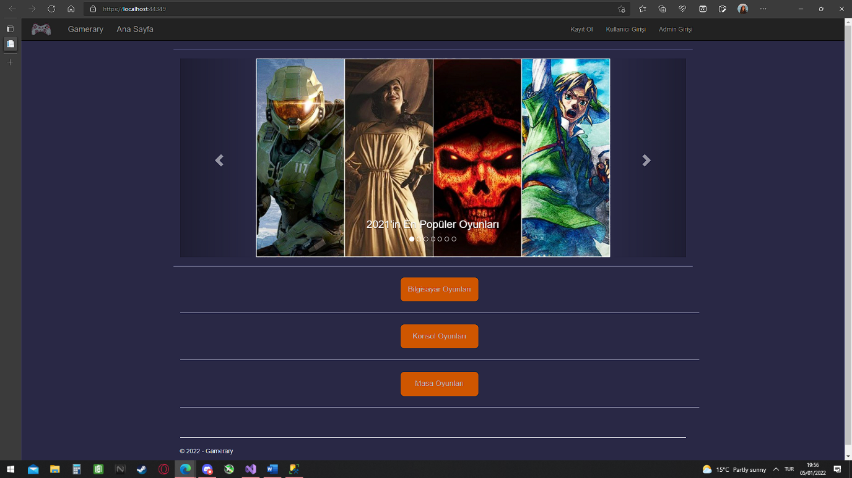

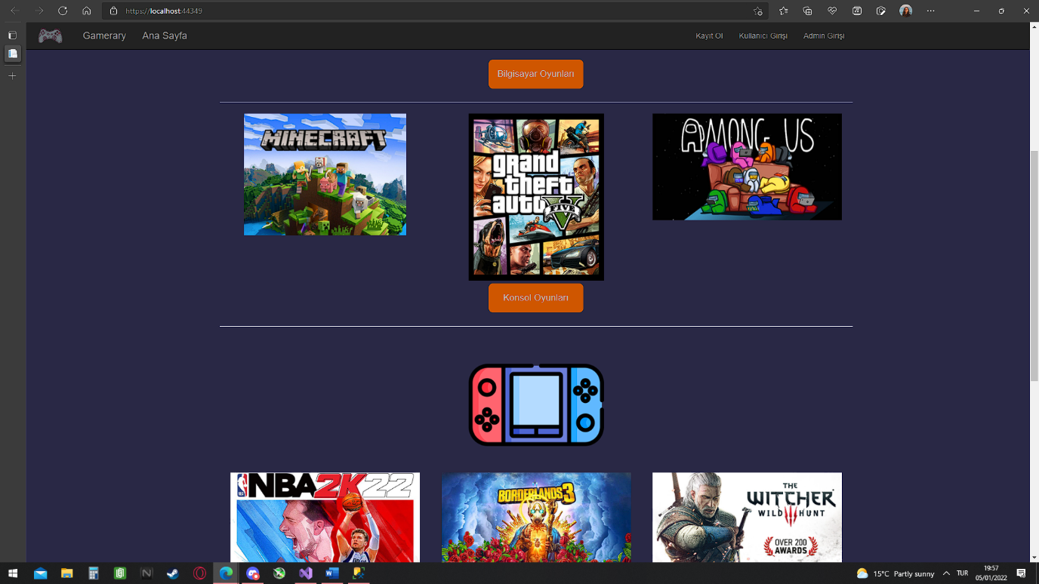

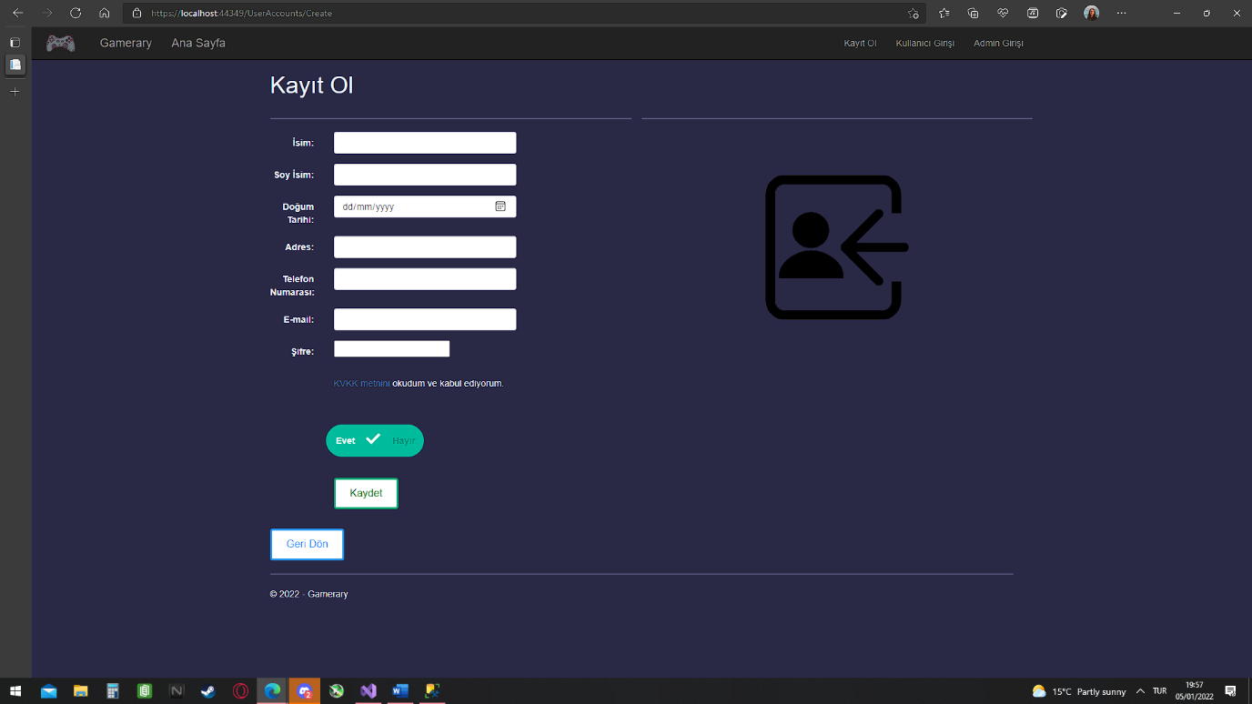

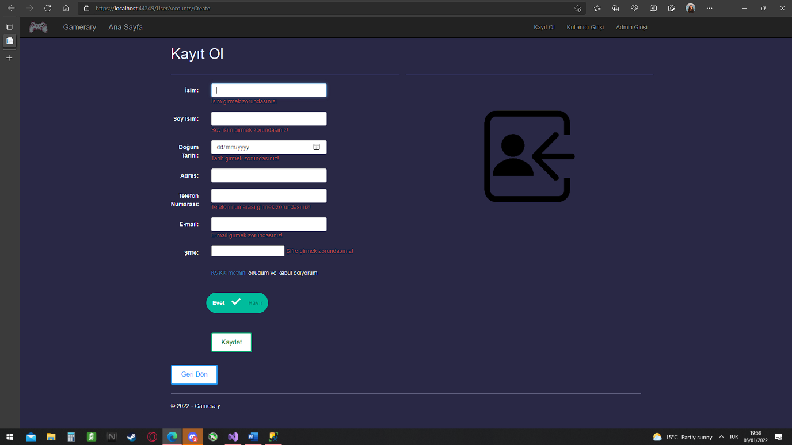

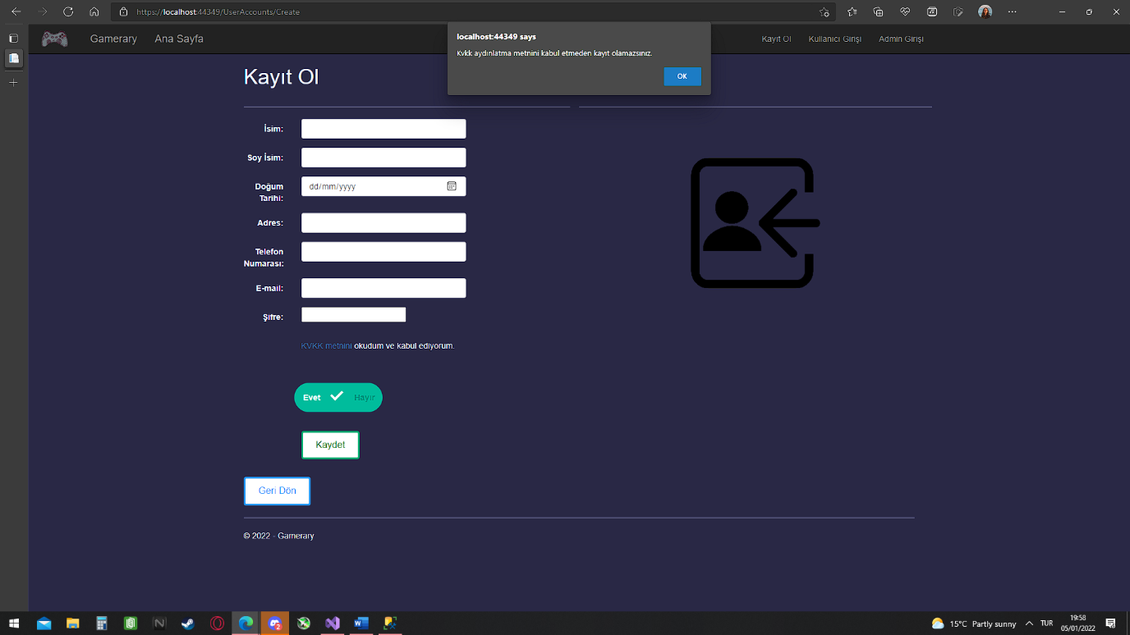

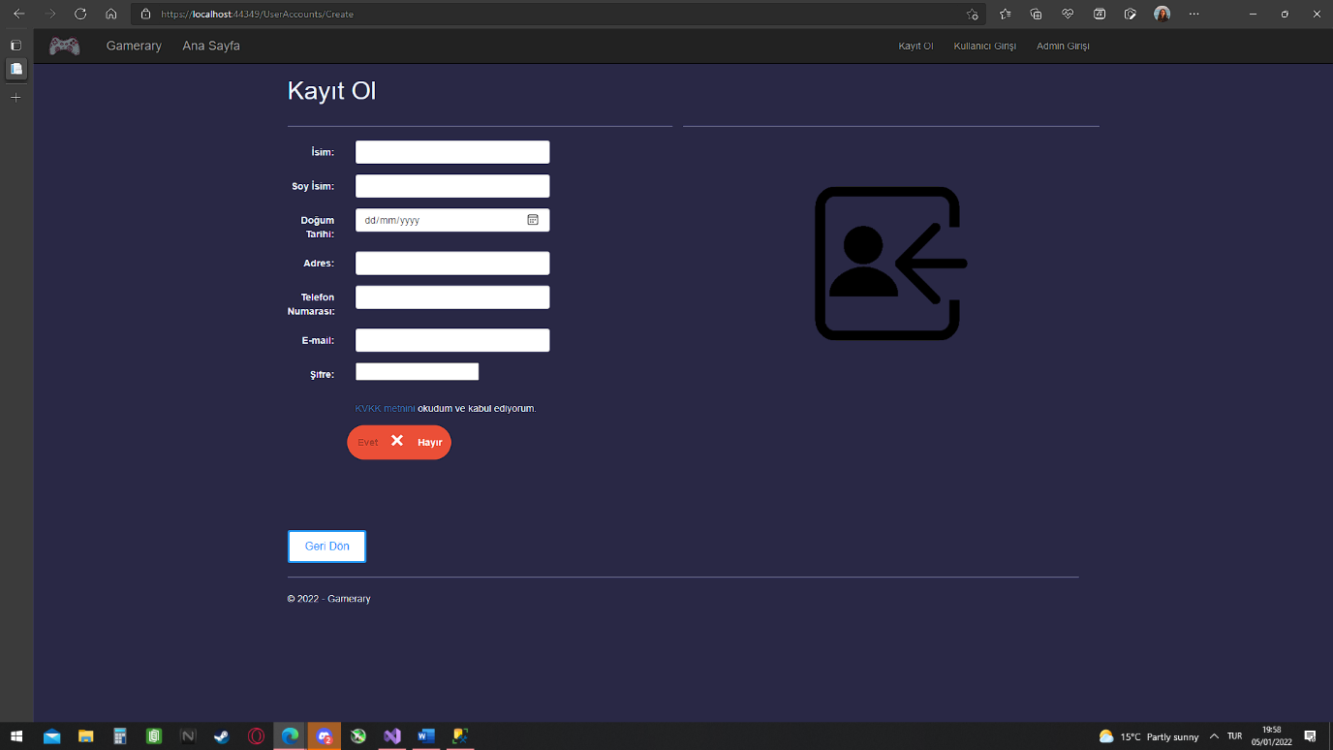

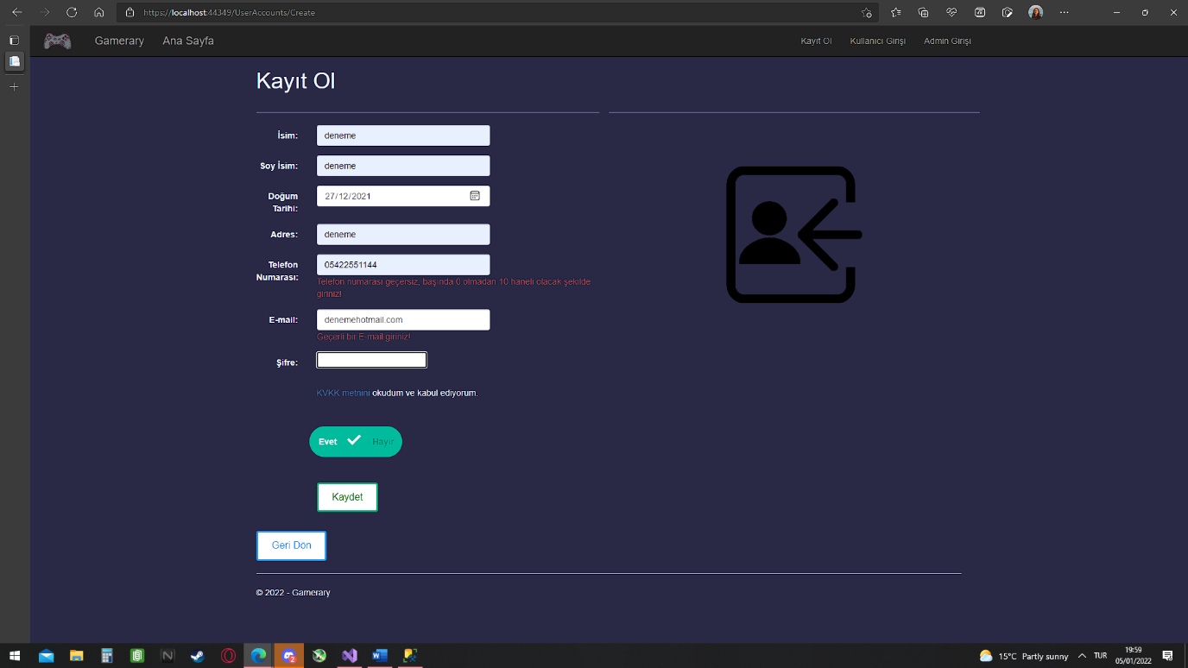

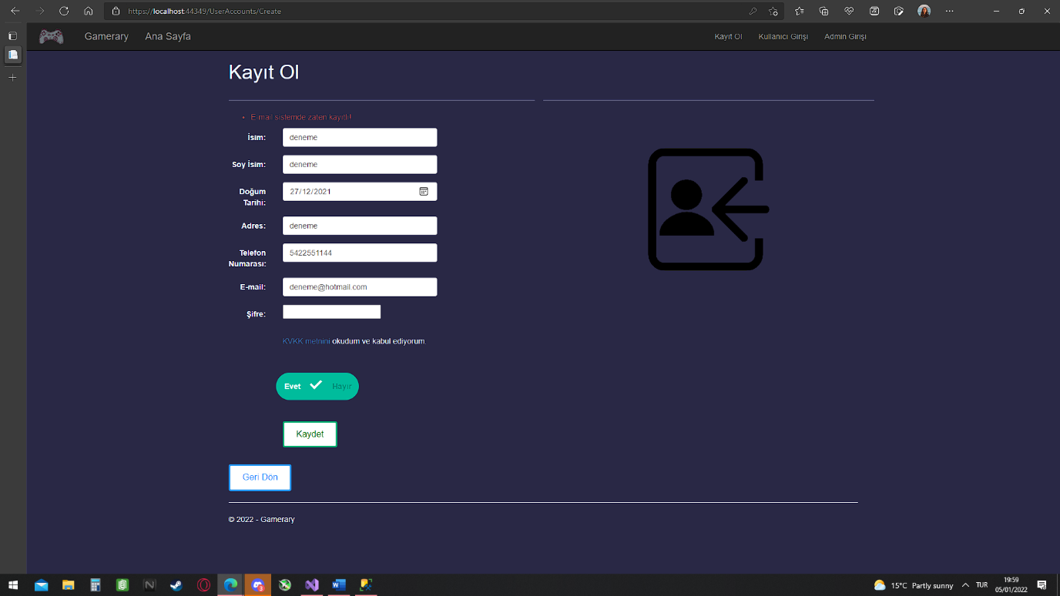

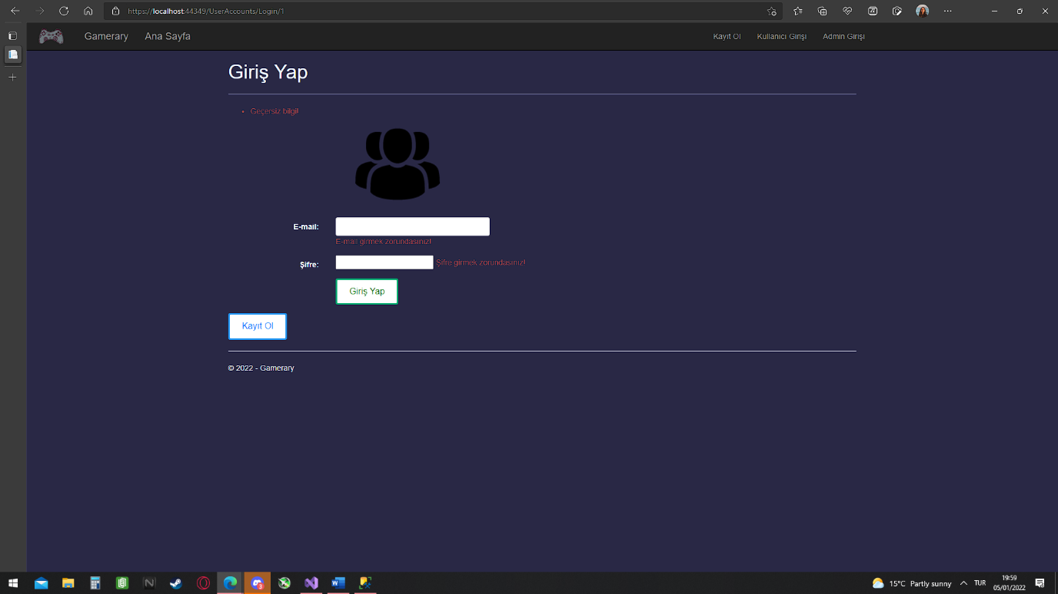

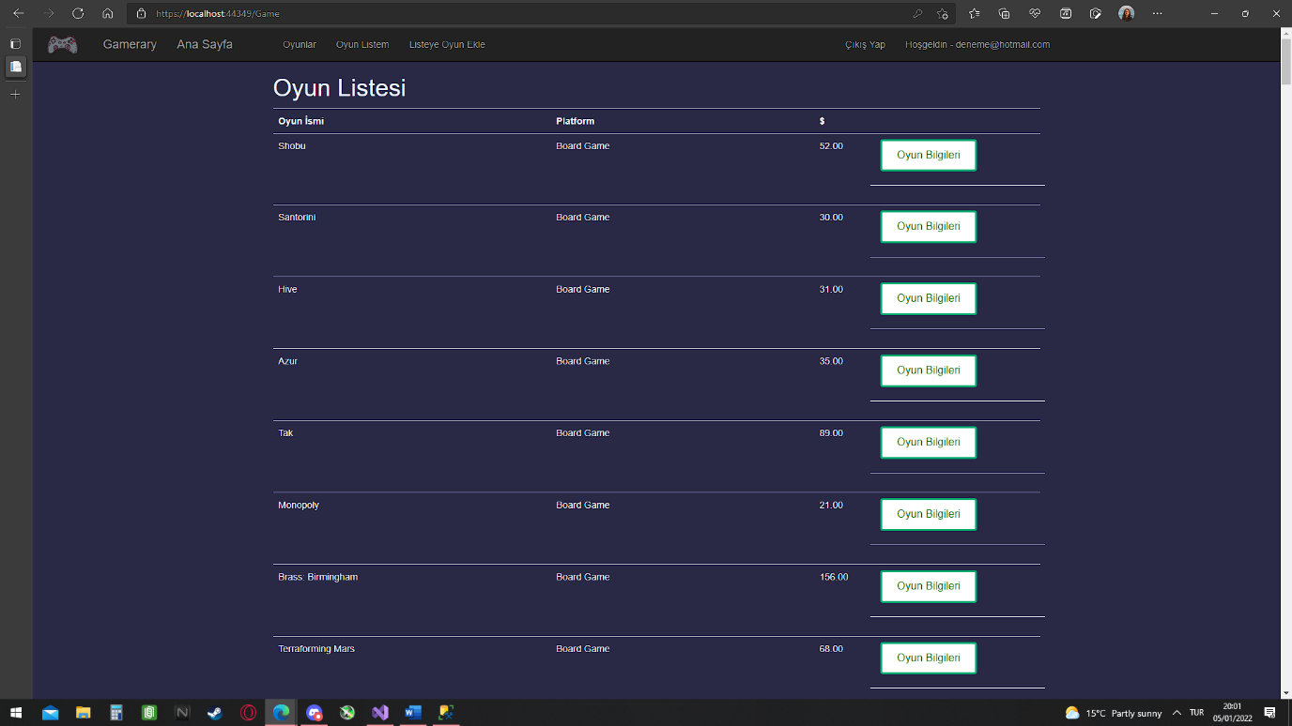

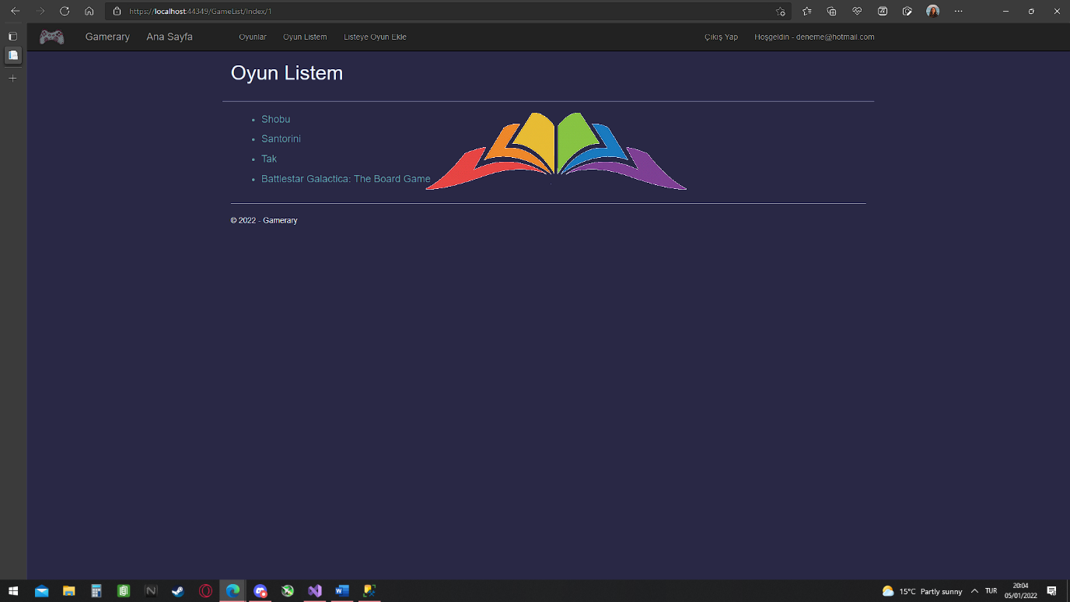

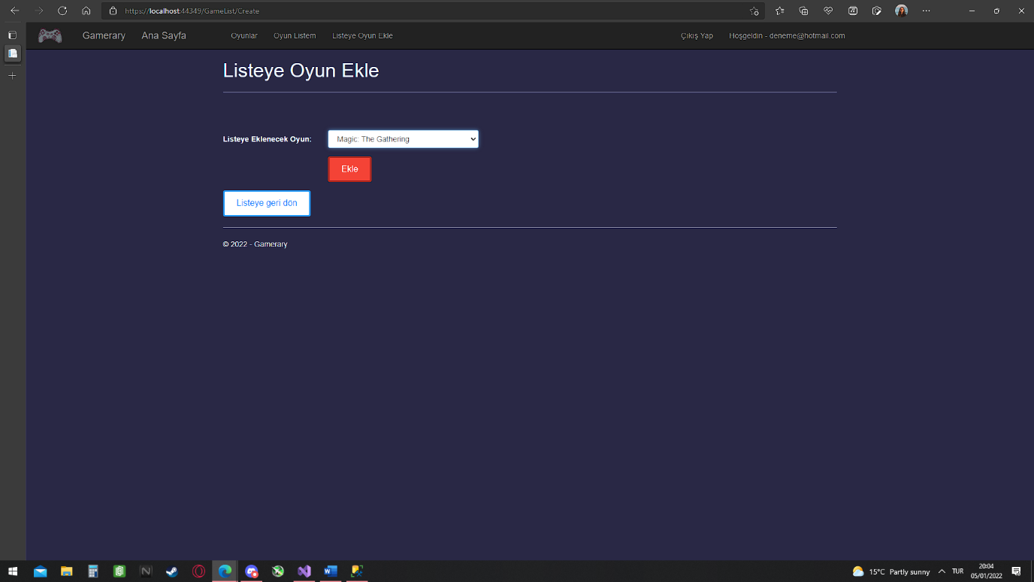

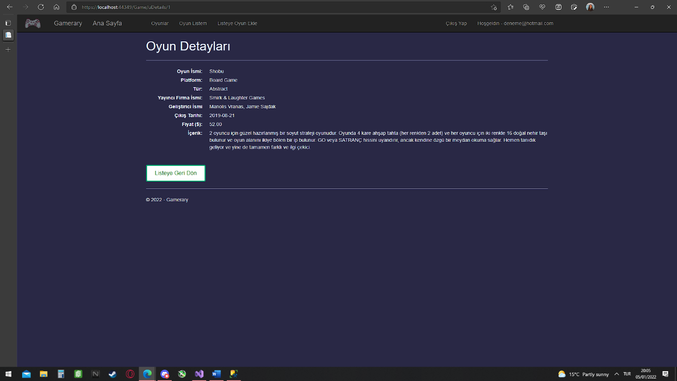

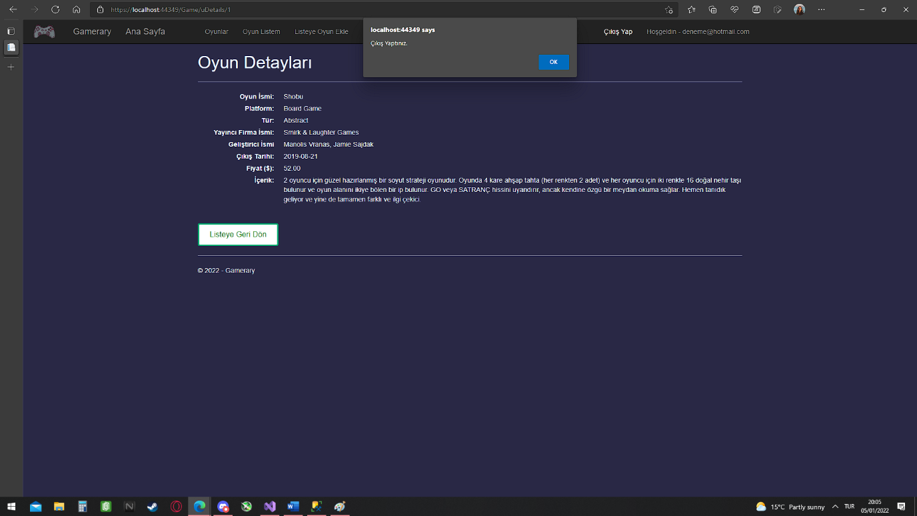

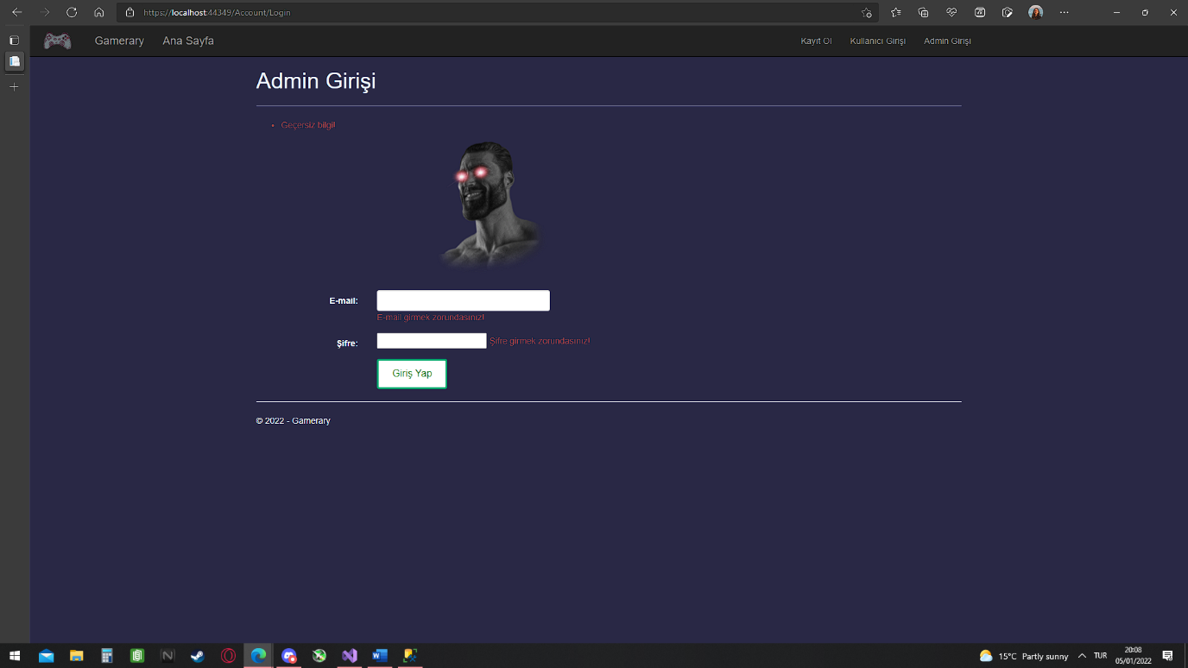

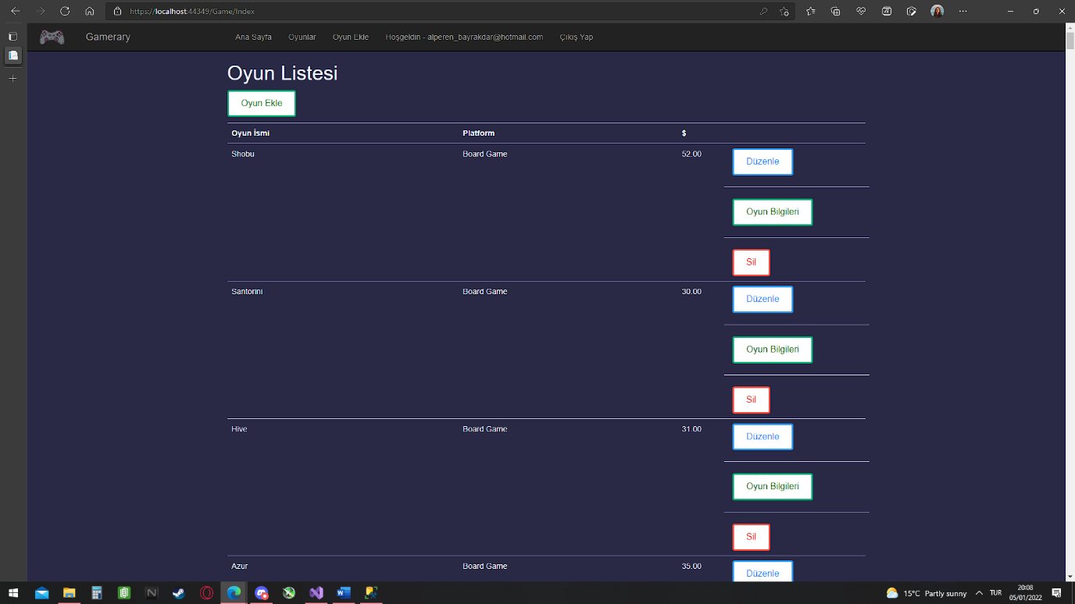

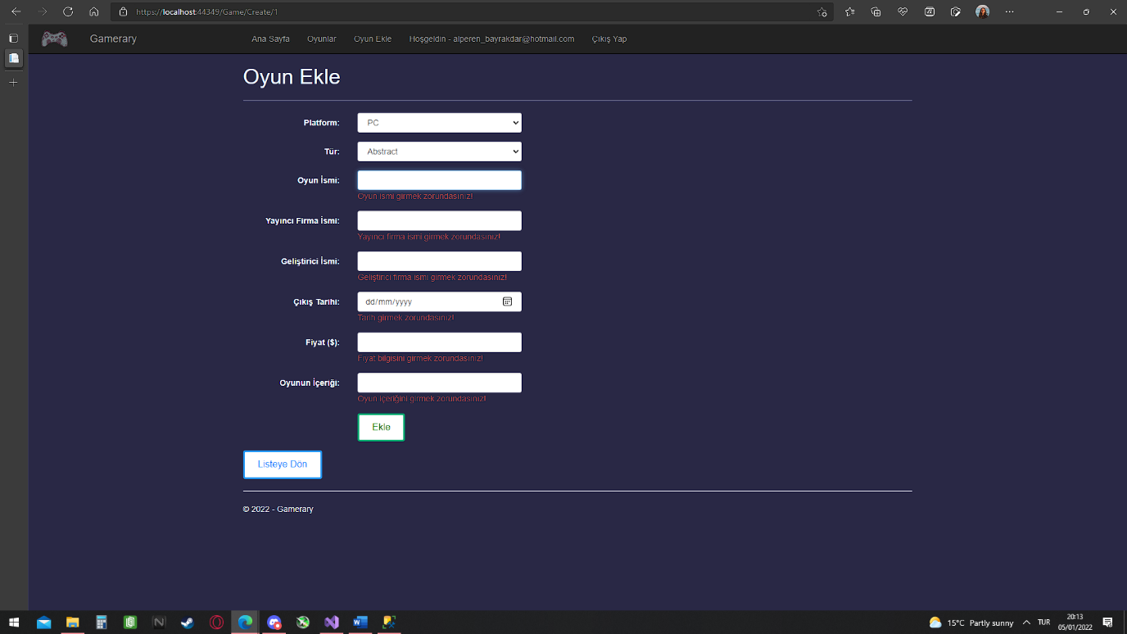

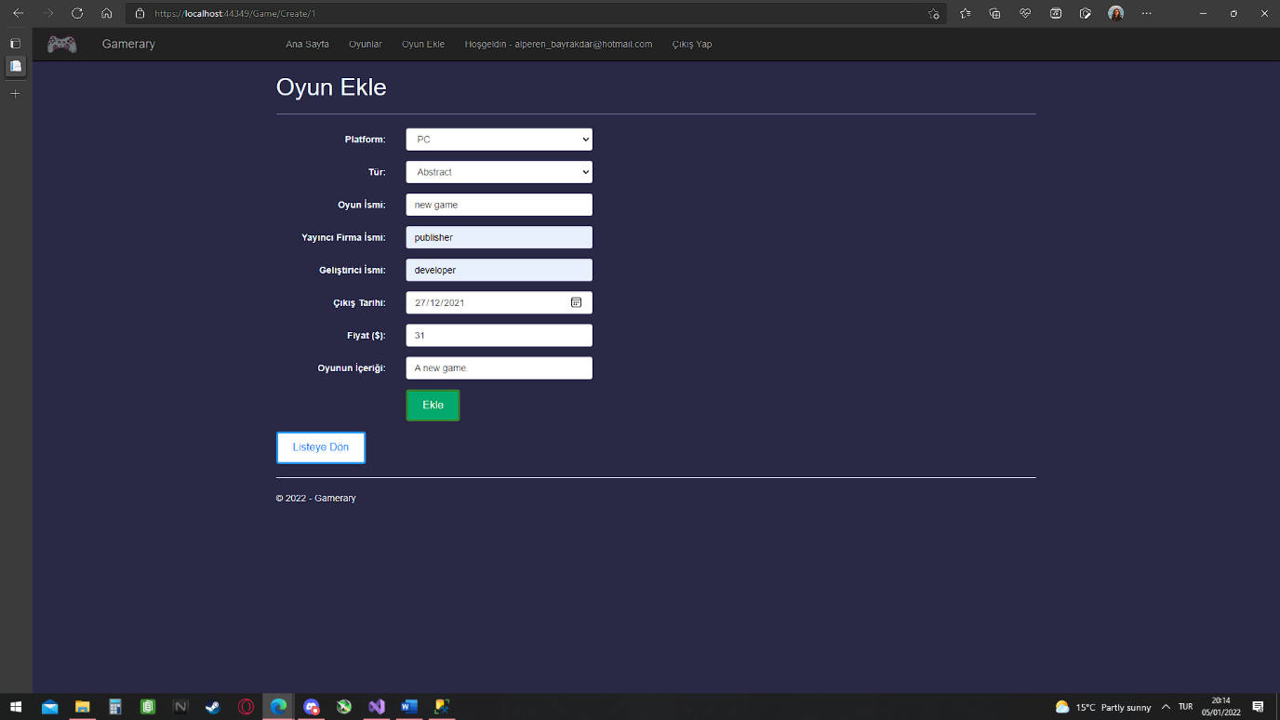

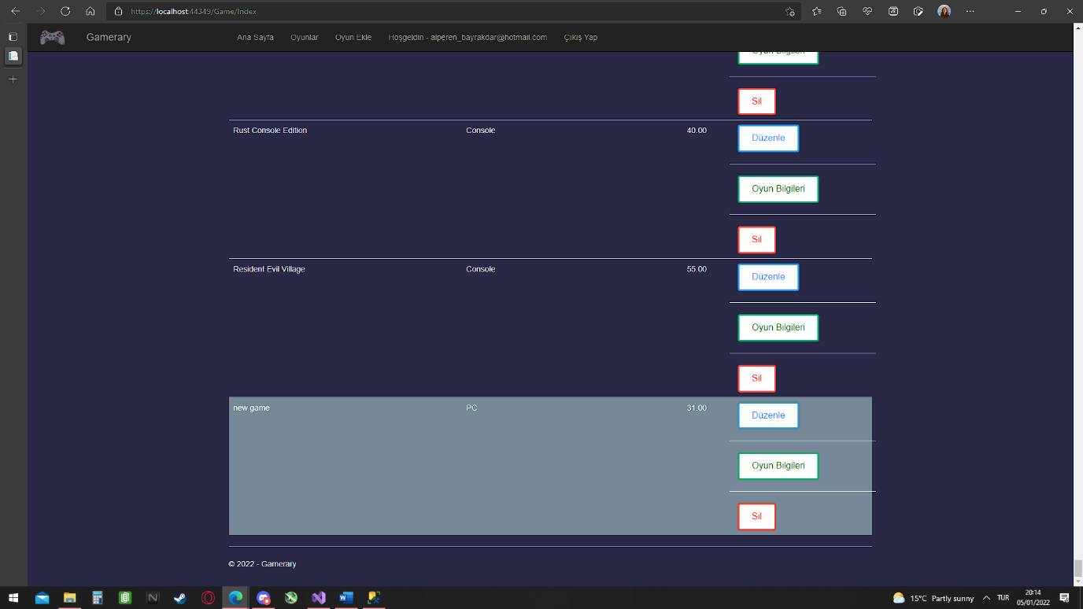

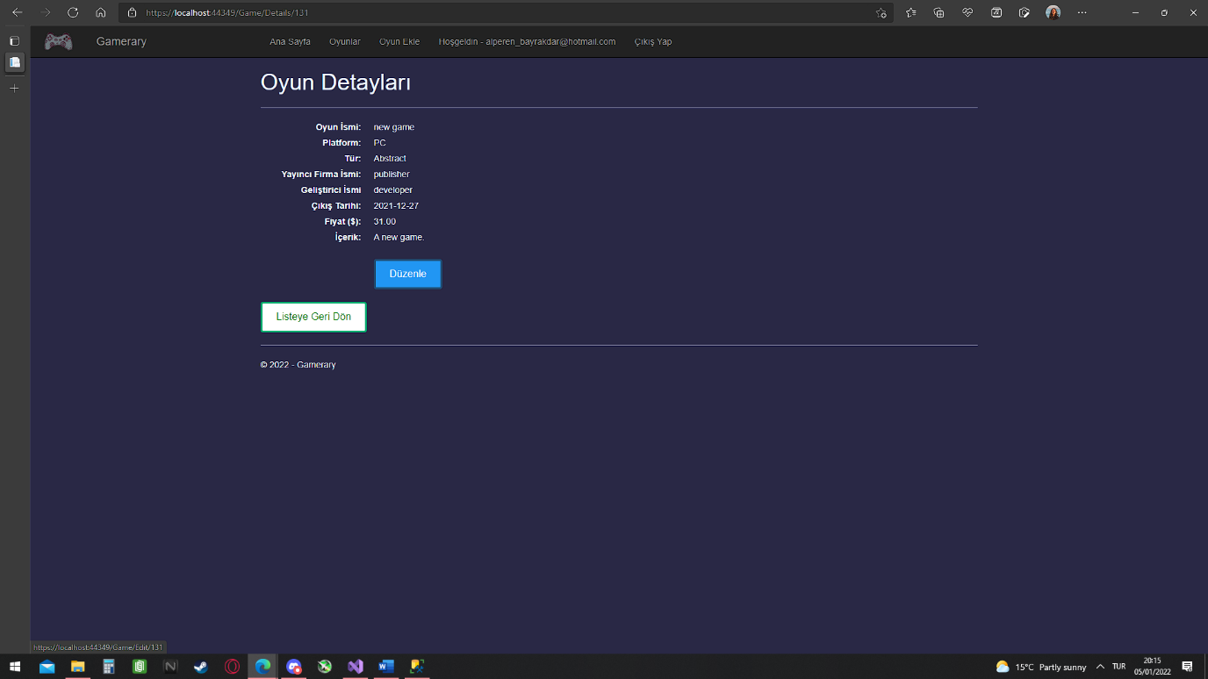

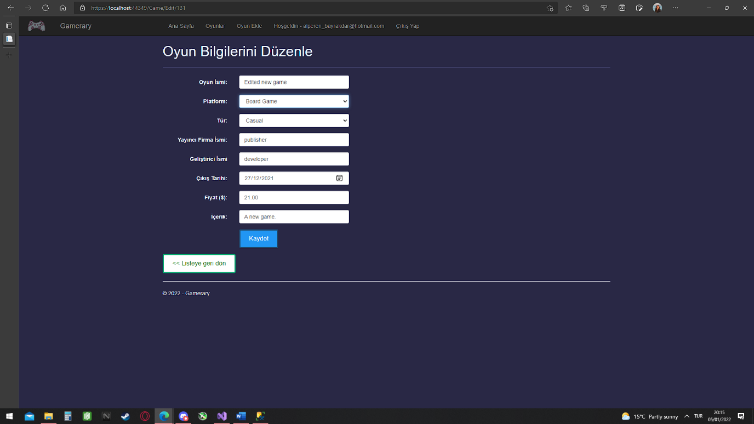

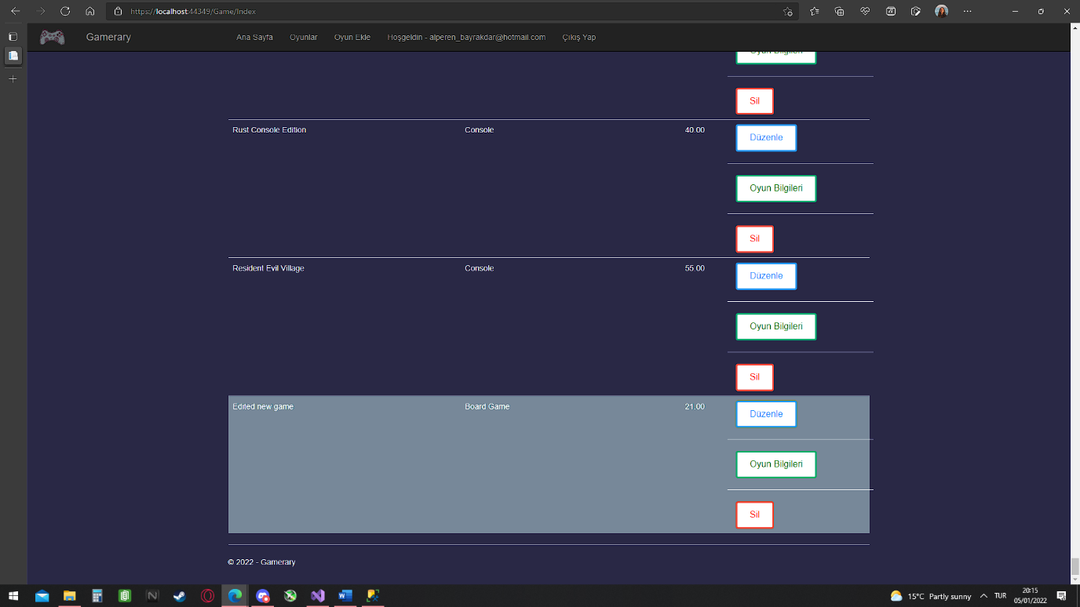

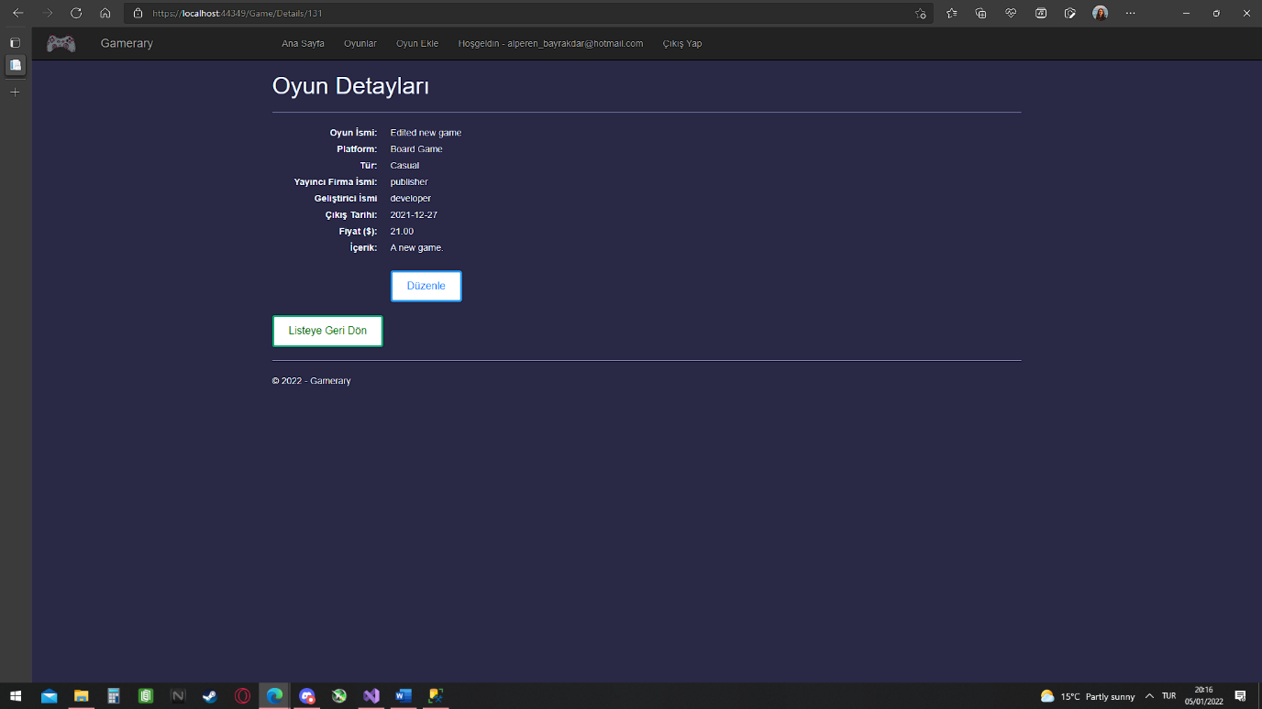

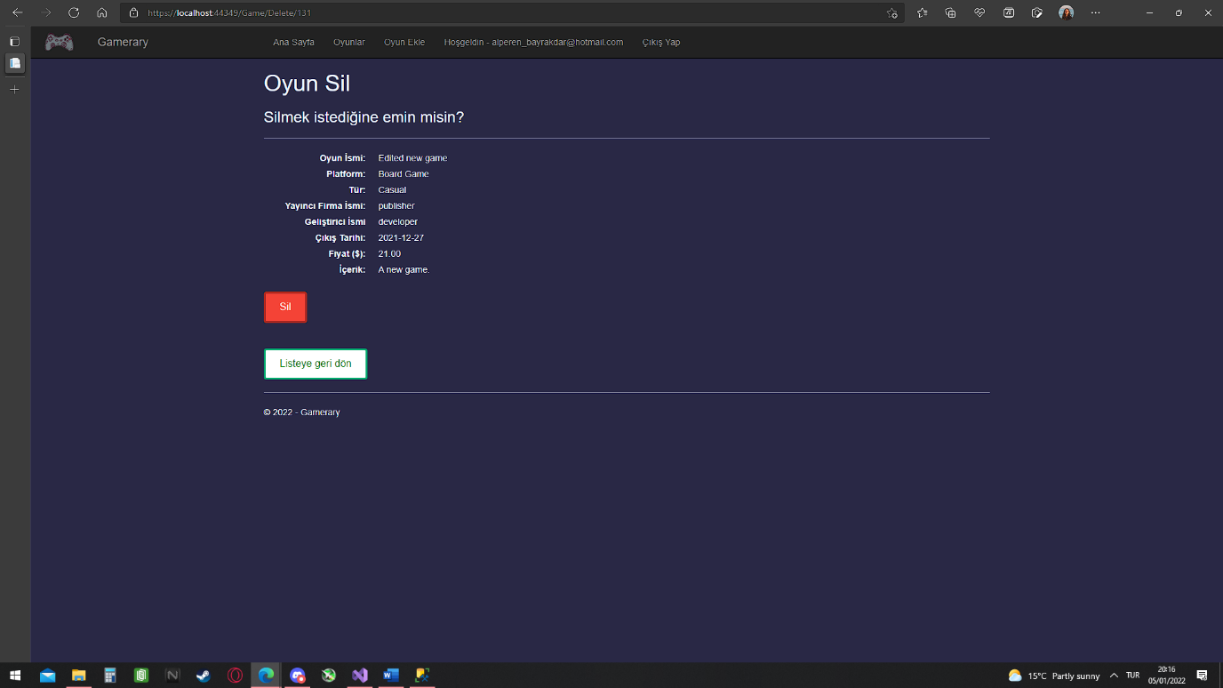

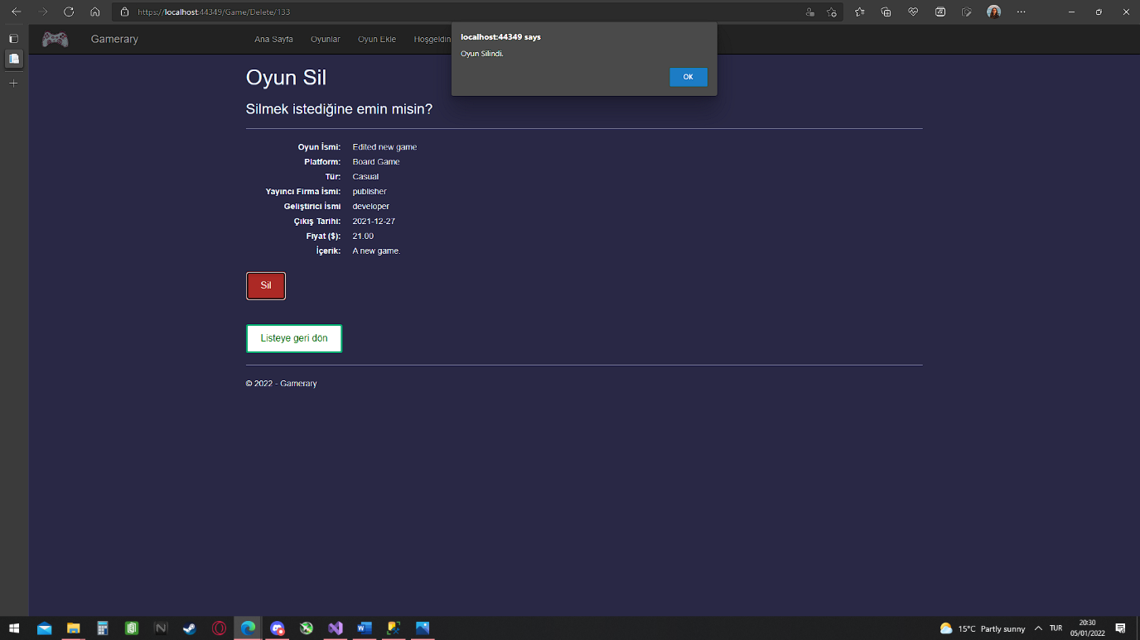

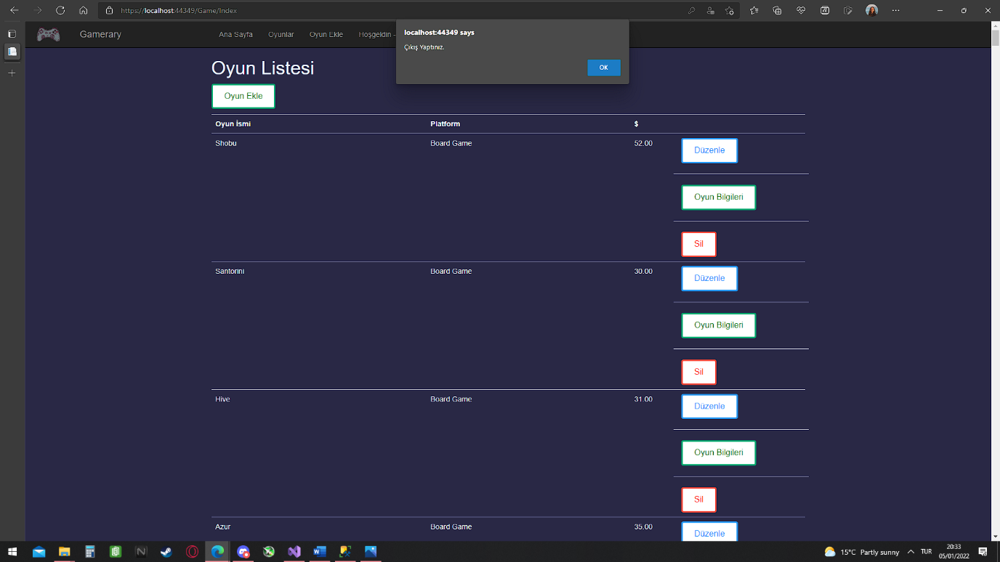

# Ek C: To Be Determined List (TBDL)

Sistemin gelişmesi için Search Bar konulabilir.

Oyun listesindeki mevcut oyunları listeden kaldırma seçeneği eklenebilir.